Lékařská fakulta Univerzity Palackého v Olomouci
Otolaryngologická klinika

Ultrazvuková elastografie
a její využití v oblasti hlavy a krku

MUDr. Jan Heřman

Disertační práce

OLOMOUC 2018
Disertační práce byla vypracována na
Otolaryngologické klinice LF UP v Olomouci
přednosta MUDr. Richard Salzman, Ph.D.
v rámci kombinovaného a prezenčního postgraduálního studia.

Tato disertační práce vznikla za podpory grantu IGA LF 2017-004 a s přispěním institucionální podpory MZ ČR - RVO (FNOL, 00098892).
- Studium ultrazvukové elastografie a jejího využití v oblasti hlavy a krku na Otolaryngologické a Radiologické klinice Fakultní nemocnice a LF UP v Olomouci bylo podpořeno grantem AZV MZ ČR 16-31881A.

Uchazeč:
MUDr. Jan Heřman
Otolaryngologická klinika Lékařská fakulta UP v Olomouci
Školitel:
MUDr. Richard Salzman, Ph.D.
Otolaryngologická klinika Lékařská fakulta UP v Olomouci
ČESTNÉ PROHLÁŠENÍ

Prohlašuji, že jsem disertační práci zpracoval samostatně s odbornou pomocí MUDr. Richarda Salzmana, Ph.D., uvedl všechny literární a odborné zdroje a dodržoval zásady vědecké etiky.

V Olomouci 14. 3. 2018 …………………………

MUDr. Jan Heřman

PODĚKOVÁNÍ

Děkuji svým spolupracovníkům zabývajícím se elastografií, svému školiteli Richardu Salzmanovi za neocenitelné rady a podnětné vedení, Zuzaně Sedláčkové za stovky provedených ultrazvukových vyšetření, napsané a konzultované články a obrovský díl práce na celém projektu s elastografií, Janě a Tomovi Fürstovým za perfektní statistické zpracování a cenné připomínky k práci, Miroslavu Heřmanovi za záštitu z radiologické strany a korektury, emeritnímu přednostovi ORL kliniky panu profesorovi Ivo Stárkovi za záštitu ze strany ORL a korektury, Jaromíru Vachutkovi za práci na fantomech, inženýru Doležalovi a docentu Vomáčkovi za jejich příspěvky a v neposlední řadě své ženě a dětem za lásku, trpělivost a za čas, který jsem jim nevěnoval kvůli práci na studiích o elastografii a postgraduálním studiu celkově.

Obsah

úVOD A CÍLE DISERTAČNÍ PRÁCE ..6

Teoretická část

Úvod do problematiky ..6

Základní principy elastografie ..7

Strain elastografie ..8

Shear wave elastografie 10

Obecné poznámky k vyšetření 13

Využití elastografie v ORL 14

Štítná žláza 14

Krční lymfatické uzliny 16

Slinné žlázy 17

Ostatní nálezy 20

Shrnutí současného stavu problematiky 20

PRAKTICKÁ ČÁST

Vlastní výzkum 1

Tuhost orgánů hlavy a krku u zdravých dobrovolníků 21

Cíl práce 21

Popis souboru a metodika 21

Vyšetřovaná populace 21

Ultrazvuk a elastografie 22

Statistika 23

Výsledky 24

Diskuze 26

Závěr 28

VLASTNÍ VÝZKUM 2

Využití elastografie u tumorů příušní žlázy 29

Úvod a cíl práce 29

Popis souboru a metodika 30

Výsledky 33

Charakteristika souboru 33

Klasické ultrazvukové parametry 33

Demografické parametry 35

Elastografické parametry 35

Kombinace parametrů 37

Diskuze 38

Závěr 40

shrnutí problematiky 41

SUMMARY ……………………………………………………………… 42

SEZNAM POUŽITÝCH ZKRATEK 43

Literatura 44

PŘEHLED PUBLIKACÍ AUTORA …………………………………… 50

úVOD A CÍLE DISERTAČNÍ PRÁCE

Ultrazvuková elastografie (sonoelastografie) je relativně nová, rychle se rozvíjející metoda zobrazování, která měří elasticitu (respektive její převrácenou hodnotu - tuhost) tkání. Její vývoj započatý v 90. letech 20. století se urychlil poté, co se na trhu objevily přístroje zobrazující elasticitu v reálném čase a zejména s nástupem shear wave elastografie (elastografie střižné vlny, SWE), která umožňuje kvantitativní měření tuhosti. První výsledky ukazují, že sonoelastografie v kombinaci se standardním ultrazvukovým vyšetřením dosahuje u onemocnění některých tkání přesnějších výsledků než ultrazvuk samotný. V zobrazování tkání hlavy a krku (mimo oblast štítné žlázy) bylo zatím publikováno spíše málo a často jen pilotních studií s SWE. Tato práce v úvodu shrnuje základní informace o ultrazvukové elastografii a jejím dosavadním využití v otorinolaryngologii. V praktické části se věnuje jednak měření tuhosti orgánů hlavy a krku u zdravých dobrovolníků (vlastní výzkum 1) a dále využití SWE u tumorů příušní žlázy (vlastní výzkum 2).

PŘEHLED SOUČASNÉHO STAVU PROBLEMATIKY

Elastografie umožňuje neinvazivní stanovení tuhosti tkání měřením změny jejich velikosti způsobené mechanickou deformací. Jde o přístrojovou obdobu palpačního vyšetření s možností reprodukovatelného zobrazení a kvantifikace. Základním předpokladem pro klinickou aplikaci této metody je fakt, že zánětlivě nebo nádorově změněné tkáně jsou většinou výrazně tužší než tkáně normální (32). Termín elastografie v medicínsko-diagnostickém kontextu poprvé užil Ophir v roce 1991 (29). Jako jedna z technik magnetické rezonance byla elastografie poprvé popsána Muthupillaiem v roce 1995 (27), ale v běžné klinické praxi se tato metoda zatím nepoužívá. Mnohem rozšířenější je ultrazvuková elastografie, která se již rutinně využívá v diagnostice karcinomu prsu. V detekci tohoto nádoru vykazuje při porovnatelné senzitivitě vyšší specificitu než prostý ultrazvuk (21). Další běžnou indikací této metody je hodnocení stupně fibrózy u cirhotického postižení jater (19). Její diagnostický potenciál je v současnosti ověřován na celé řadě zdravých i patologicky změněných tkání (12,13,16,34). Vyvinuta byla i invazivní intravaskulární ultrazvuková elastografie, která měří pružnost cév (14). Pro onemocnění oblasti hlavy a krku bylo v době psaní této práce publikováno několik desítek převážně pilotních studií, z nichž velká většina se týkala štítné žlázy (4).

V tomto přehledu je popsán princip ultrazvukové elastografie, některé aspekty vyšetření a shrnuty dosud publikované výsledky v diagnostice onemocnění tkání hlavy a krku. Do této první části práce jsou zařazeny studie uveřejněné do roku 2015. K jejich vyhledání jsme využili elektronickou databázi Google-Scholar. Nalezené české publikace mají charakter kazuistiky (23) a zmínky v učebnici (32).

Základní principy elastografie

Ultrazvukovou elastografii můžeme rozdělit na „strain“ (česky „tlak, napětí“) elastografii, při níž se měří longitudinální deformace tkání a „shear wave“ elastografii, detekující střižné vlny. Ty vznikají jako odezva elastického odporu tkáně na mechanické vibrace s nízkou frekvencí a šíří se kolmo na směr šíření ultrazvuku (Obr. 1, 2).

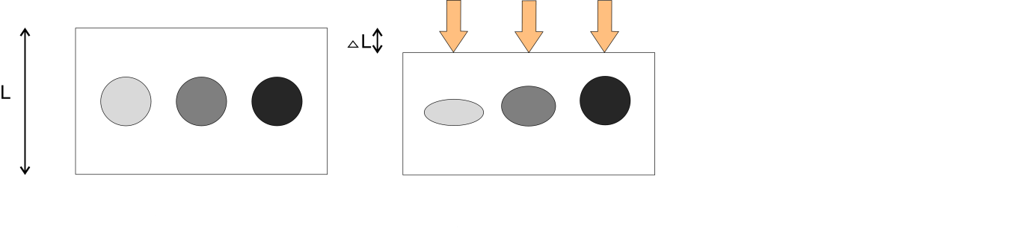Obr. 1. Princip strain elastografie – komprese struktur s různou elasticitou
(L – původní délka, ∆L – změna délky při působení tlaku).

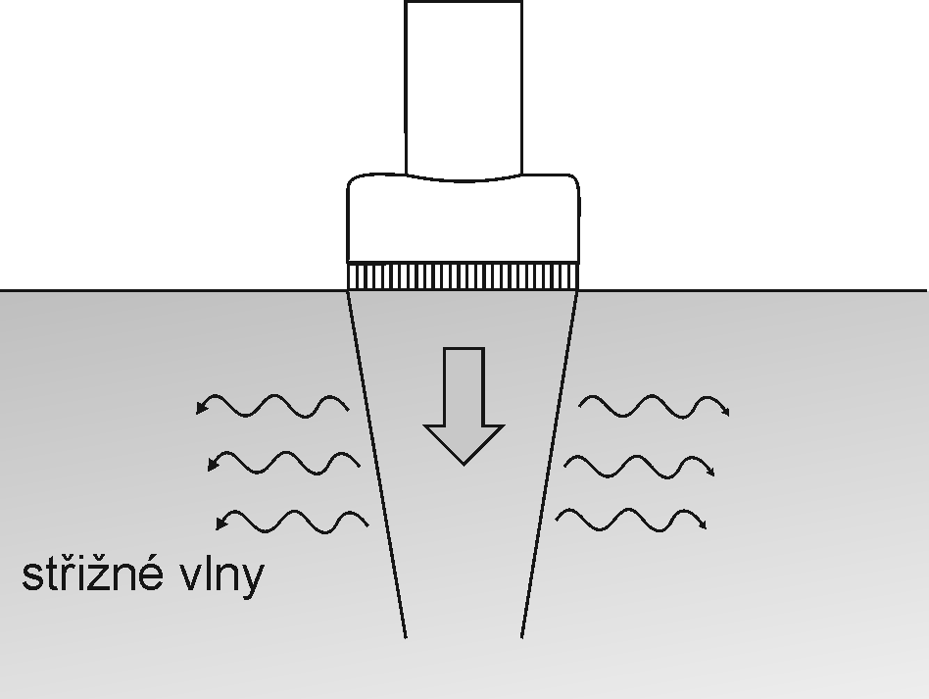

Obr. 2. Princip shear wave elastografie – měření rychlosti střižných vln.

Strain elastografie

Jako první přicházely do klinické praxe na počátku 90. let 20. století přístroje
se strain elastografií (29). Počet relevantních, dosud publikovaných studií proto zatím výrazně převyšuje počet studií s SWE, co platí i pro práce zaměřené na oblast hlavy a krku. Vyšetření se provádí běžnou sondou na klasických ultrazvukových přístrojích vybavených softwarem pro elastografii. Po identifikaci cílového místa, jehož elasticitu chceme měřit, je opakovaným přitlačením a uvolněním ruky vyšetřovaná tkáň rozkmitána. V některých případech lze využít endogenních kompresí, vyvolaných arteriální pulzací. Získané hodnoty poměrného délkového prodloužení (ε), definovaného vzorcem ε = ∆l / l, (l je původní délka vzorku, ∆l změna její délky vyvolaná tlakem), se následně zobrazí jako elastogram (barevná mapa, kde elastické oblasti mají zelenou nebo modrou barvu a tuhé oblasti žlutou až červenou). Fyzikální princip metody je vyjádřen Hookovým zákonem

ε = δ / E

kde E je Youngův modul pružnosti (v kilopascelech, kPa) a δ je mechanické napětí prostředí (v kPa) (20). Dvourozměrné elastogramy se nejčastěji zobrazují ve vzájemném překryvu s ultrazvukovým obrazem v B módu. Strain elastografie umožňuje hodnotit nálezy kvalitativně podle množství a rozložení tuhých okrsků ve sledované oblasti, jejíž elasticita je srovnávána s elasticitou zdravé tkáně (1,15). Semikvantitativní hodnocení vychází ze stanovení elastografického skóre, pohybujícího se ve škále 1 (minimální zastoupení tuhých oblastí) až 5 (velmi výrazné zastoupení tuhých oblastí (Obr. 3 a 4). Vyšetření je oproti SWE subjektivnější a více závislé na zkušenosti a obratnosti vyšetřujícího, především pro nutnost vytváření rovnoměrných mechanických kompresí tkáně sondou (3).

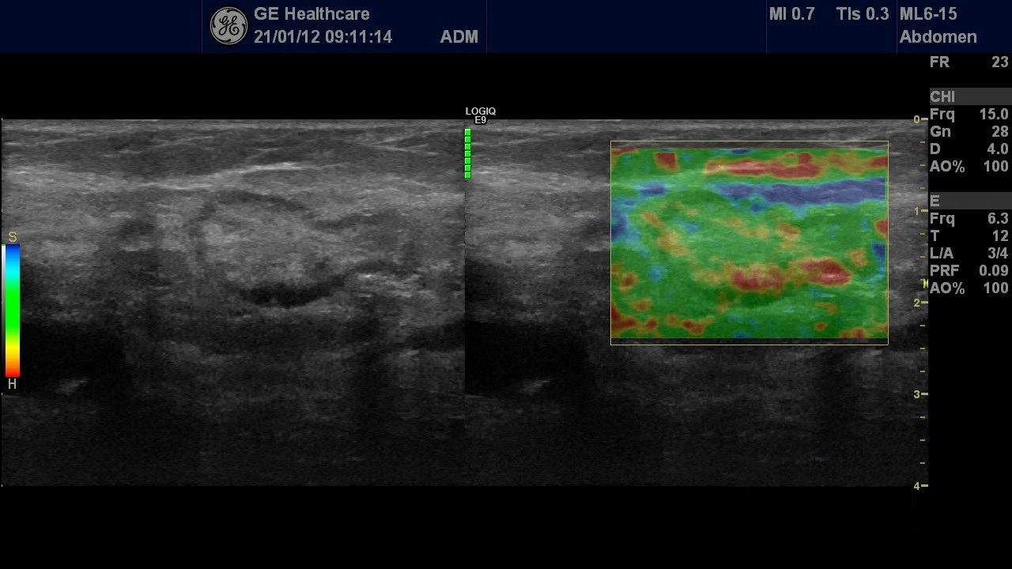

Obr. 3. Strain elastografie, obraz benigní uzliny u 78letého pacienta. Je patrný minimální výskyt tuhých okrsků (převaha zelené barvy, minimum červené, elastografické skóre 1–2).

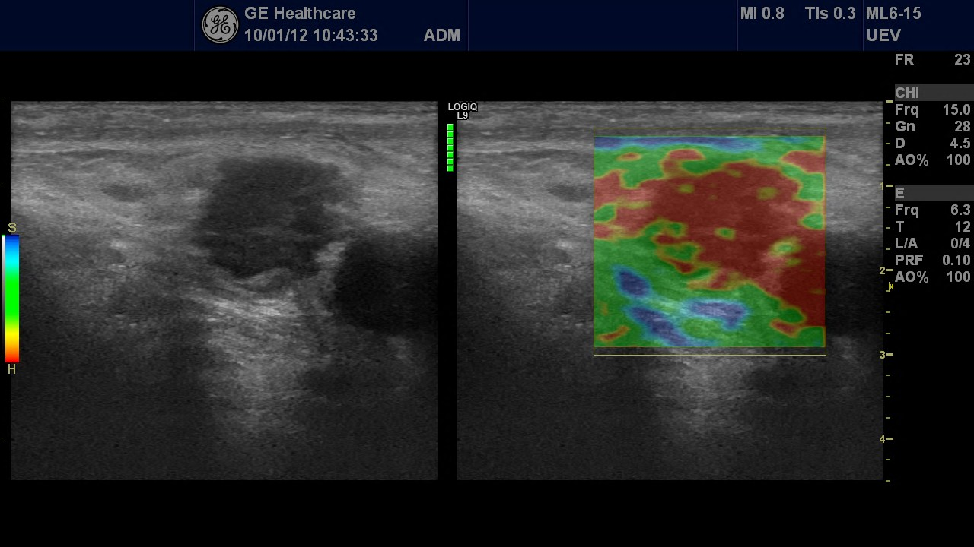

Obr. 4. Strain elastografie, obraz metastázy bronchogenního karcinomu do supraklavikulárních uzlin u 67leté pacientky. Velmi významný podíl tuhých okrsků (červené, elastografické skóre 5).

Shear wave elastografie (SWE)

Přístroje umožňující kvantitativní elastografii využívající střižné vlny se objevily poměrně nedávno. První výsledky klinických studií pro oblast hlavy a krku byly publikovány teprve v roce 2011. U této metody je používána speciální ultrazvuková sonda, vytvářející fokusované tlakové pulzy. Ty generují střižné vlny, jejichž působením dochází k minimální, ale měřitelné deformaci tkání, která je detekována konvenčním ultrazvukem. Šíření těchto vln v pevném prostředí popisuje vzorec

E = 3ρc2

kde E je Youngův modul pružnosti (kPa), ρ značí hustotu prostředí (kg/m3) a c rychlost střižné vlny (m/s) (20). Pro většinu zdravých měkkých tkání se ρ přibližně rovná hustotě vody (1 000 kg/m3). Tekutinami se střižné vlny nešíří, protože tlak se v nich přenáší rovnoměrně všemi směry. Za tuhé jsou většinou považovány léze s elastickým modulem nad 100 kPa (32). U SWE na rozdíl
od strain elastografie není nutná mechanická stimulace tkáně vyšetřujícím ani porovnání s elasticitou referenční tkáně. Výstupem jsou kvantitavní hodnoty. Vyšetření je tedy nejen jednodušší a reprodukovatelné, ale i méně závislé
na zkušenostech vyšetřujícího (3) (Obr. 5, 6).

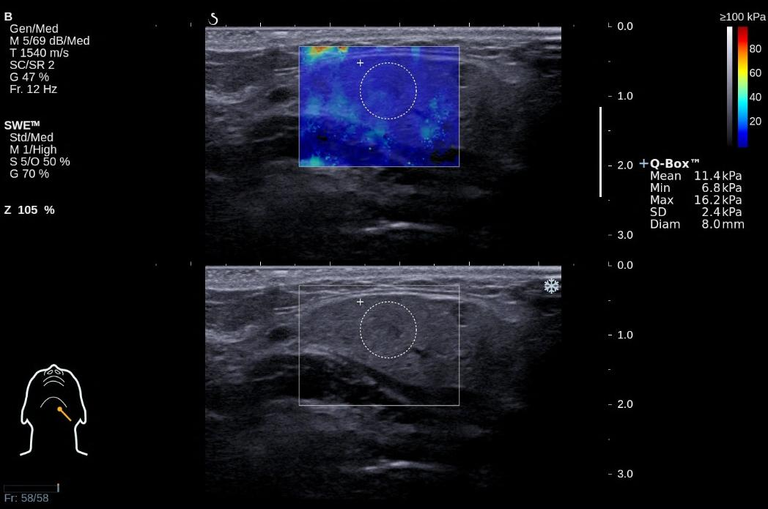

Obr. 5. Shear wave elastografie, normální nález na levé submandibulární žláze u 51leté zdravé dobrovolnice. Přiměřená střední elasticita 11,4 kPa.

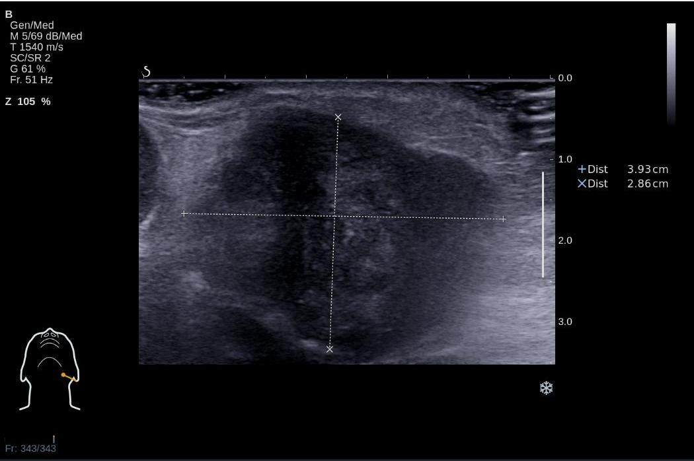

Obr. 6a.

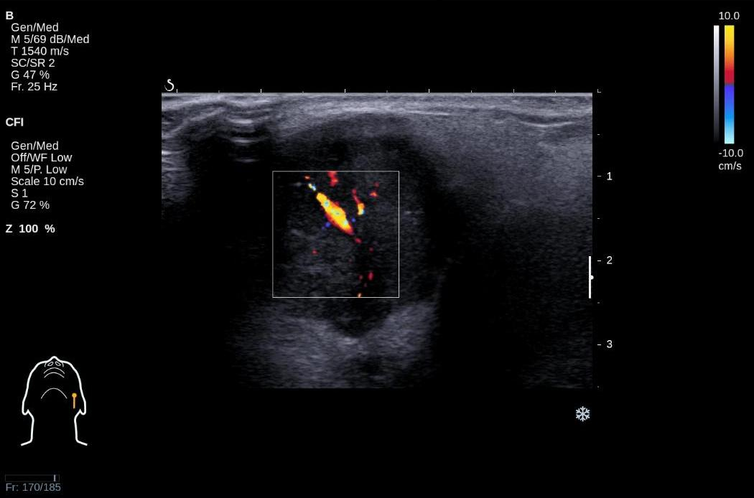

Obr. 6b.

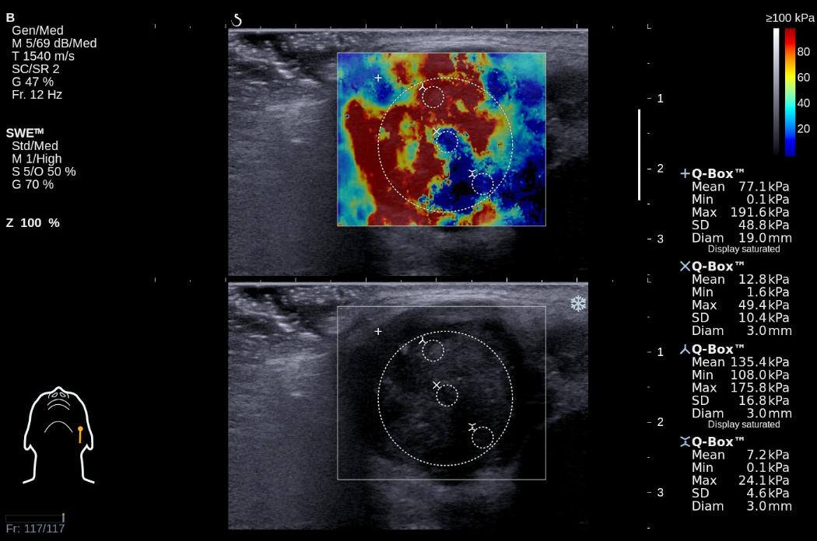

Obr. 6c.

Obr. 6 (a,b,c). Obraz maligního tumoru příušní žlázy u 75leté pacientky.
Ve standardním ultrazvukovém zobrazení (6a) je patrná převážně hypoechogenní, neostře ohraničená formace s nepravidelnými okraji, při Dopplerovském zobrazení (6b) s výrazným cévním zásobením uvnitř ložiska. Při shear wave elastografii (6c) nalezeny oblasti s velmi vysokou tuhostí 108–175,8 kPa (zobrazené červeně). Histologický závěr po exstirpaci: karcinom v pleomorfním adenomu.

Obecné poznámky k vyšetření

Ultrazvuková elastografie je rychlé, pro pacienty nezatěžující vyšetření, prodlužující běžné ultrazvukové vyšetření jen o několik málo minut. Má podobná technická omezení jako standardní ultrasonografie (30).

Příliš velký tlak sondy na kůži může falešně zvyšovat tuhost tkání. Kvalita elastogramů u strain elastografie, méně i u SWE, záleží na zkušenostech vyšetřujícího. Ten musí brát v potaz možné artefakty vzniklé nerovnostmi kůže nebo pohyby tkání. Na vyšetřujícím závisí i interpretace nálezů, neboť dynamické elastogramy jsou samozřejmě v čase proměnlivé. Problematickým bodem je také určení vhodné oblasti zájmu (region of interest, ROI), protože mnoho zdravých i patologicky změněných tkání je při elastografii nehomogenních (3, 30).

Využití elastografie v ORL

Štítná žláza

Na poli sonoelastografie štítné žlázy probíhá v současné době velmi intenzivní výzkum. Dvě provedené metaanalýzy, zahrnující celkem více než 50 studií, prokazují významný přínos této metody v diferenciální diagnostice tyroidálních uzlů (10,39, Obr. 7 a 8).

Podle metaanalýzy studií se strain elastografií (10) znamenají léze s elastografickým skóre ≥3 nález suspektní z malignity. Pro tuto hodnotu zjistil Cantisani (11) senzitivitu 97 %, specificitu 92 % a přesnost 94 %, tedy vyšší, než vyšla ve stejné studii při využití jednotlivých kritérií běžného ultrazvuku (38–81 %). Jen o něco málo nižší senzitivitu (88 %) a specificitu (90 %) zaznamenal Hong (22). U jednotlivých histopatologických typů karcinomu jakož i lymfomů štítné žlázy vykazuje ultrazvuková elastografie různou spolehlivost (2,10,36).

Metaanalýza šesti studií s SWE z roku 2013 (39) zjistila v detekci karcinomu štítné žlázy celkovou senzitivitu 84 % a specificitu 90 %, výsledky jednotlivých studií se přitom liší. Konkrétně Sebag (31) a Veyrieres (35) dosáhli při optimalizovaných hraničních hodnotách 65, respektive 66 kPa senzitivitu a specificitu 85,2 % a 93,9 % (22), respektive 80 % a 90,5 % (35). Bhatia (8) ovšem při hodnotě 42,1 kPa udává senzitivitu jen 52,9 % a specificitu 77,8 %. Příčina takto rozdílných výsledků v souborech není zcela jasná. Posledně jmenovaný autor se domnívá, že vyšetřující u optimističtějších studií více tlačili na sondy, což mohlo uměle zvýšit tuhost uzlů (4).

Poněkud kontroverzní jsou i zkušenosti s SWE u difuzních chorob štítné žlázy (Hashimotově tyroiditidě a Gravesově-Basedowově chorobě). Sporea popisuje signifikantně vyšší tuhosti oproti zdravým kontrolám (33), ve studii Kima ovšem statistická významnost prokázána nebyla (25).

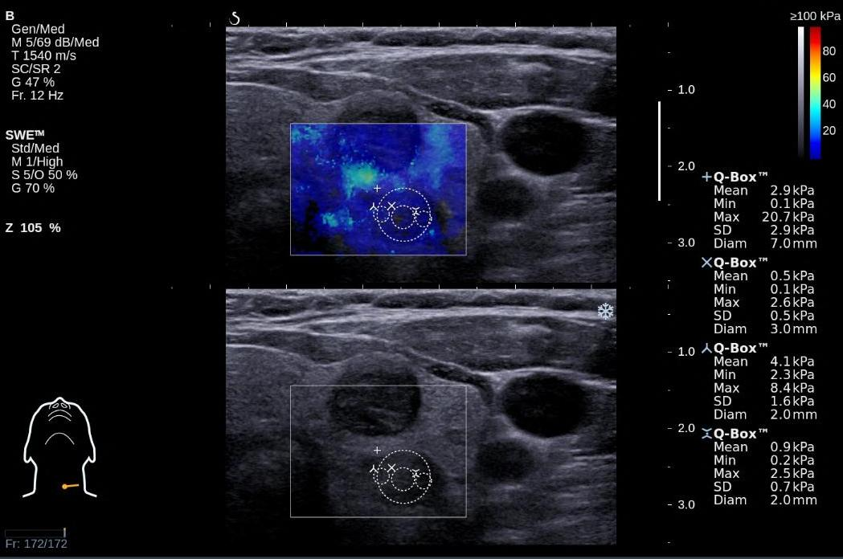

Obr. 7. Shear wave elastografie, benigní nodózní struma u 57leté pacientky. Elastograficky spíše nízká střední i maximální tuhost 2,9, respektive 20,7 kPa.

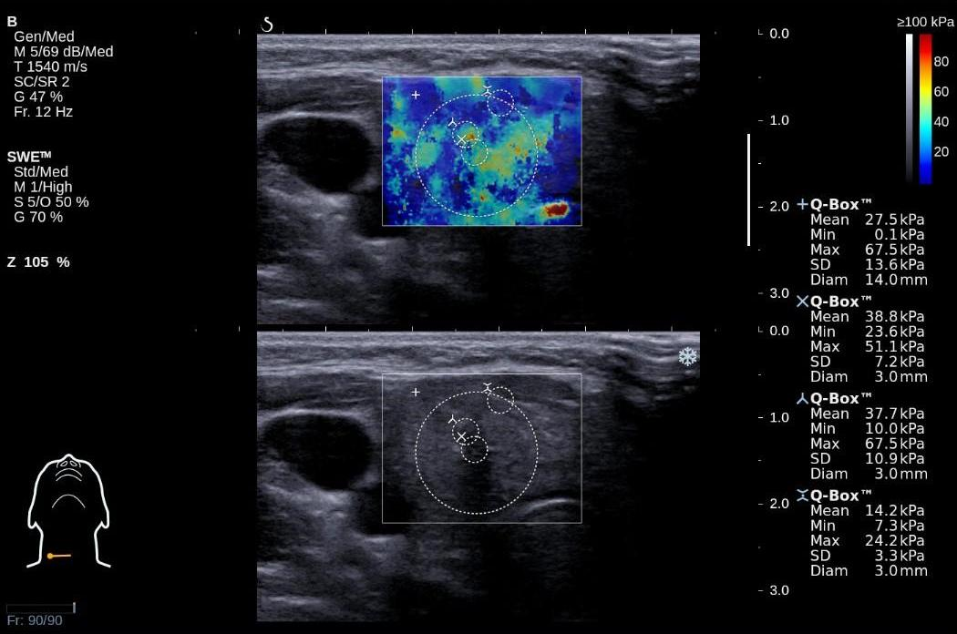

Obr. 8. Shear wave elastografie, papilární karcinom štítné žlázy u 71leté pacientky. Elastograficky zvýšená průměrná i maximální tuhost 27,5, resp. 67,5 kPa.

Lymfatické uzliny krku

Metaanalýza 9 studií se strain elastografií zjistila v detekci zhoubného onemocnění lymfatických uzlin senzitivitu 74 % a specificitu 90 % (15). Nejoptimističtější zde zahrnutá studie Lyshchika (26) udává senzitivitu 85 %, specificitu 98 % a přesnost 92 %. Tyto hodnoty jsou lepší nežli u standardního ultrazvukového vyšetření, jehož nejspolehlivějším kritériem, vykazujícím ve stejné studii 75% senzitivitu, 81% specificitu a 79% přesnost, je poměr délky dlouhé ke krátké ose uzliny. Jen jediná práce využívala SWE. Do tohoto souboru Bhatia zahrnul 55 uzlin, z nichž bylo 31 maligních. Tuhost těchto uzlin byla signifikantně vyšší než tuhost benigních. Při hraniční hodnotě 30,2 kPa činila senzitivita 41,9 % a specificita 100 %. Tento autor se domnívá, že SWE může u krčních uzlin zlepšit výsledky ultrazvukového vyšetření, pokud je spojena s dalšími běžnými ultrazvukovými kritérii malignity, ale sama o sobě lepších výsledků nedosahuje (7, Obr. 9 a 10).

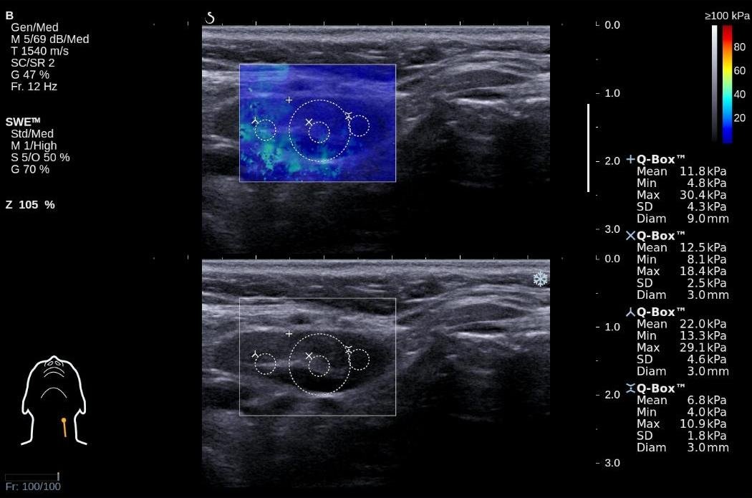
Obr. 9. Shear wave elastografie, benigní krční uzlina u 30letého zdravého dobrovolníka. V B-módu oválná s přiměřeným LT kvocientem, elastograficky střední a maximální tuhost 11,8, respektive 30,4 kPa svědčící pro benigní povahu.
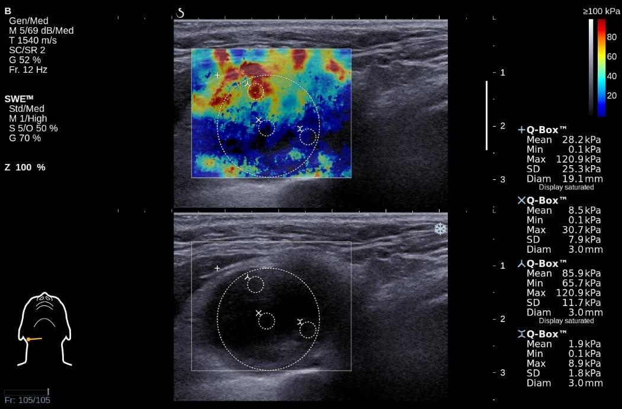

Obr. 10. Shear wave elastografie, metastáza spinocelulárního karcinomu hrtanu do krční uzliny vpravo u 65letého pacienta. Elastograficky zvýšená střední a maximální tuhost (28,2 a 120,9 kPa).

Slinné žlázy

Pro oblast slinných žláz bylo dosud publikováno poměrně málo studií, většina se strain elastografií (9,17,18,24,28,37). Shodují se ve značném překryvu elastografického skóre mezi pleomorfními adenomy a karcinomy. Studie Olguna, využívající SWE, nezahrnula vůbec maligní léze (41). Studie Wierzbické využívala SWE jen k vytvoření elastografického skóre, výsledky má podobné jako uvedené studie se strain elastografií (42). Jediná studie hodnotící SWE kvantitativně (5) zahrnuje 60 nádorů, z toho 5 maligních (2 mukoepidermoidní karcinomy, myoepiteliální karcinom, non-Hodgkinský lymfom a metastázu nasofaryngeálního karcinomu). Pleomorfní adenomy měly často poměrně vysokou tuhost (průměrně 39 kPa), vyšší než Warthinovy tumory (průměrně 24 kPa). Mukoepidermoidní karcinomy vykazovaly výrazně vyšší tuhost (průměrně 172 kPa), než ostatní tumory, ovšem ostatní histopatologické typy karcinomů a lymfomů měly tuhost menší (12–15 kPa) než výše uvedené benigní sialomy. Průměrná tuhost normálního parenchymu žlázy činila 11 kPa. Autor studie tedy uzavírá, že pomocí SWE nelze odlišit benigní od maligních tumorů slinných žláz (5, Obr. 11, 12, 13 a 14).

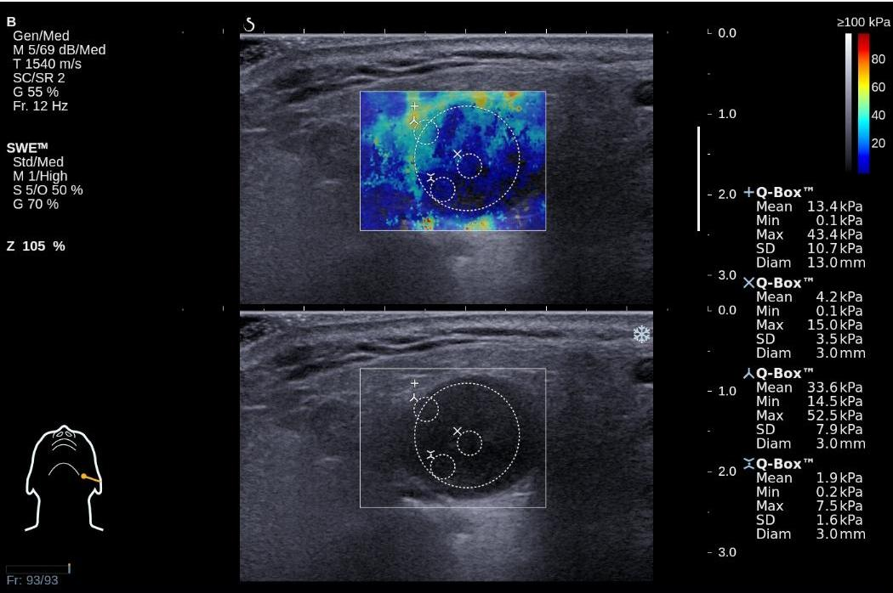

Obr. 11. Shear wave elastografie, pleomorfní adenom glandula parotis u 32leté pacientky. Elastograficky střední tuhost 13,4 a maximální 43,4 kPa.

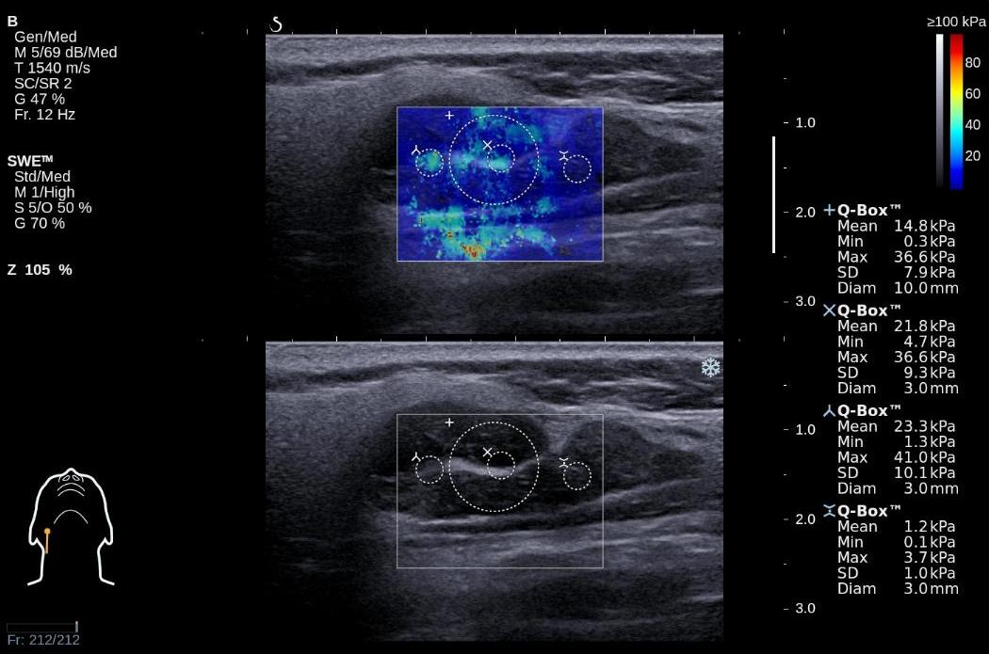

Obr. 12. Shear wave elastografie, Warthinův tumor glandula parotis u 58letého pacienta. Elastograficky střední tuhost 14,8 a maximální 36,6 kPa.

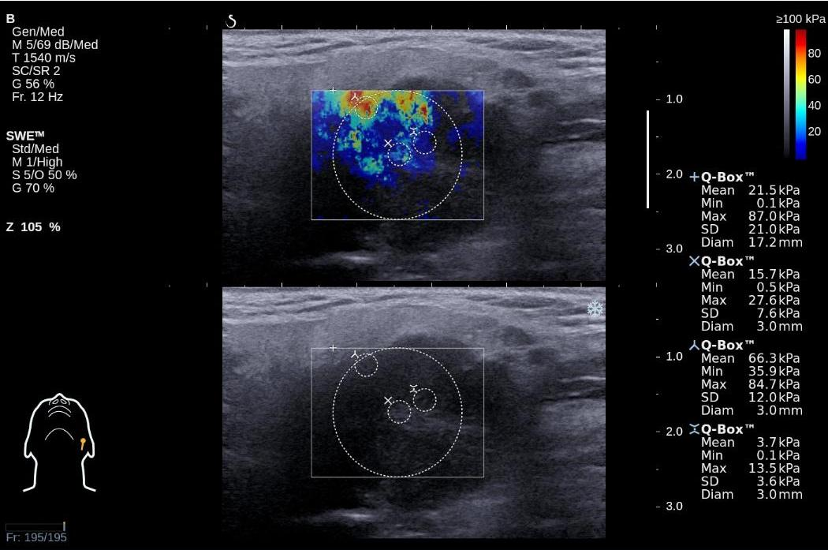

Obr. 13. Shear wave elastografie, adenoidně cystický karcinom glandula parotis u 69letého pacienta. Elastograficky střední tuhost 21,5 a maximální 87,0 kPa.

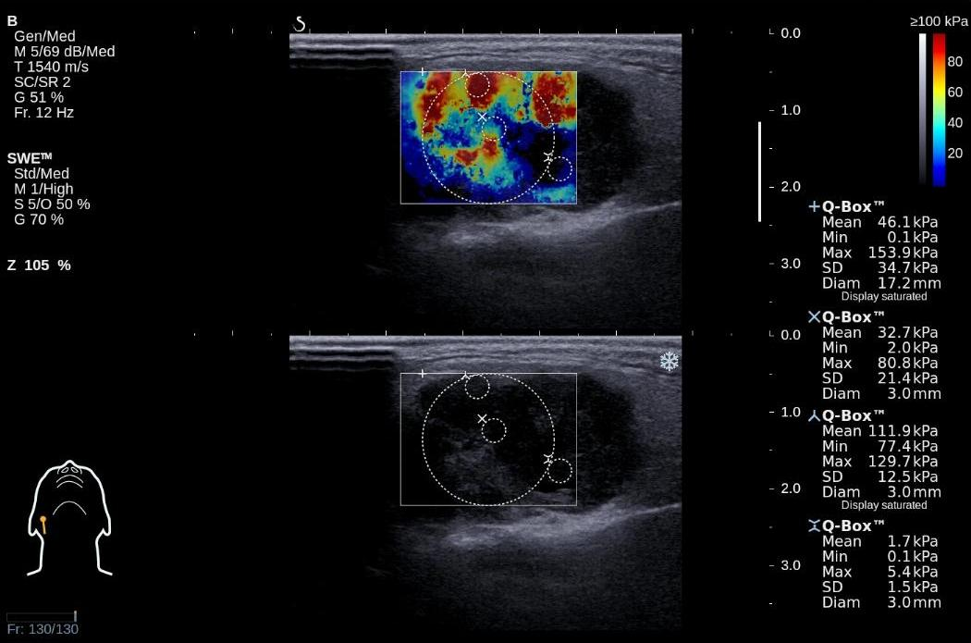

Obr. 14. Shear wave elastografie, spinocelulární karcinom v glandula parotis u 77letého pacienta. Elastograficky vysoká střední (46,1 kPa) i maximální (153,9 kPa) tuhost.

Ostatní nálezy

Ještě menší zkušenosti s ultrazvukovou elastografií jsou u jiných onemocnění na hlavě a krku. Zabýval se jimi pouze Bhatia (6). Ve studii s SWE hodnotil 40 benigních (lipomy, vaskulární malformace, neurogenní tumory, mediální krční cysty, dermoidy, abscesy, laterální krční cystu) a 6 maligních afekcí. Tuhost posledně uvedených byla signifikantně vyšší než tuhost benigních lézí. Malignity by byly správně diagnostikovány již prostým ultrazvukem a použití elastografie tak nezvýšilo přesnost vyšetření.

Shrnutí současného stavu problematiky

Naše publikační analýza svědčí pro to, že ultrazvuková elastografie se může v ORL oblasti stát slibnou, nikoliv však samostatně stojící ultrazvukovou technikou. Studií s SWE zaměřených na měkké tkáně hlavy a krku bylo dosud publikováno velmi málo. Velká část jich navíc pochází od jediného týmu autorů. Je tedy nanejvýš vhodné přinést další informace o této moderní metodě zobrazování pro oblast hlavy a krku.

Vlastní výzkum 1
Stanovení normálních hodnot elasticity u vybraných měkkých tkání hlavy a krku pomocí ultrazvukové elastografie a zhodnocení vlivu věku, pohlaví a BMI na tyto hodnoty

Cíl práce

Elastografii se chceme věnovat dlouhodobě a definitivním cílem je zjistit její přínos v odlišení benigních a maligních lézí orgánů hlavy a krku. Protože jde zvlášť v případě SWE o novou metodu a první získané hodnoty elasticity, jak na našem pracovišti, tak v literatuře, ukazují u patologických nálezů značnou variabilitu, chceme nejdřív vyloučit vlivy mimo morfologii samotných lézí. Jejich studium je právě pro možnost velké histopatologické různorodosti u zánětů a nádorů nutné provádět na jiných modelech. Proto jsme zvolili zdravé tkáně jako standard, na kterém testujeme vliv vybraných vedlejších vlivů, spolehlivost metody a možnou variabilitu hodnot.

Cílem této práce bylo stanovení normálních hodnot elasticity (modulu pružnosti ve smyku [Pa]) vybraných měkkých tkání krku (štítné žlázy, krčních uzlin, příušní a podčelistní žlázy, musculus masseter a musculus sternocleidomastoideus) a zjistit, zda jsou závislé na věku, pohlaví nebo body-mass indexu (hmotnost v kilogramech / druhá mocnina výšky v metrech, BMI).

Popis souboru a metodika

Vyšetřovaná populace

Změřili jsme hodnoty elasticity vybraných tkání krku u 176 dospělých dobrovolníků, kteří neměli klinické obtíže ani diagnostikovanou patologii ve zkoumané oblasti v současnosti či v minulosti. 48 subjektů (27,3 % z vyšetřených), u kterých byla nalezena patologie při našem vyšetření, bylo z výzkumu vyřazeno. Šlo o náhodné nálezy ve štítné žláze (uzly, tyroiditidu, dva papilární karcinomy). Do studie jsme potom zařadili zbylých 128 dobrovolníků (83 žen, 45 mužů). Jednalo se především o zaměstnance Fakultní nemocnice Olomouc, jejich rodinné příslušníky a v malé míře o pacienty přicházející na ultrazvukové vyšetření jiné oblasti. Studie byla schválena Etickou komisí Fakultní nemocnice Olomouc a všichni dobrovolníci podepsali informovaný souhlas s účastí v tomto výzkumu.

Ultrazvuk a elastografie

Po důkladném standardním ultrazvukovém vyšetření krku jsme u subjektů bez zjištěných patologií provedli SWE vyšetření štítné žlázy, podčelistních a příušních slinných žláz, krčních uzlin, m. masseter a m. sternocleidomastoideus. Používali jsme ultrazvukový přístroj Aixplorer (SuperSonic Imaging, Aix-en-Provence, Francie) s lineární sondou 4–15 MHz.

Dobrovolníci leželi při vyšetření na zádech jako při běžném ultrazvukovém vyšetření krku. Povrch sondy byl při vyšetření pokryt gelem a umístěn na kůži.

Všechna vyšetření prováděl stejný radiolog, který vyvíjel jen nejmenší nutný a ve všech lokalizacích stejný tlak.

Měřením jsme získali hodnoty modulu pružnosti ve smyku (dále jen elasticity) tkání v kPa. Konkrétně jsme zjišťovali průměr, minimum, maximum a směrodatnou odchylku ve vybraném kruhovém regionu uvnitř daného orgánu pro obě strany. Kruh (předdefinovaný tvar ROI) byl umístěn tak, aby bezpečně nezasahoval mimo měřený orgán, ani do oblasti artefaktů (nejčastěji z kůže) a zároveň, aby pokryl co největší objem vyšetřované oblasti (Obr. 15).

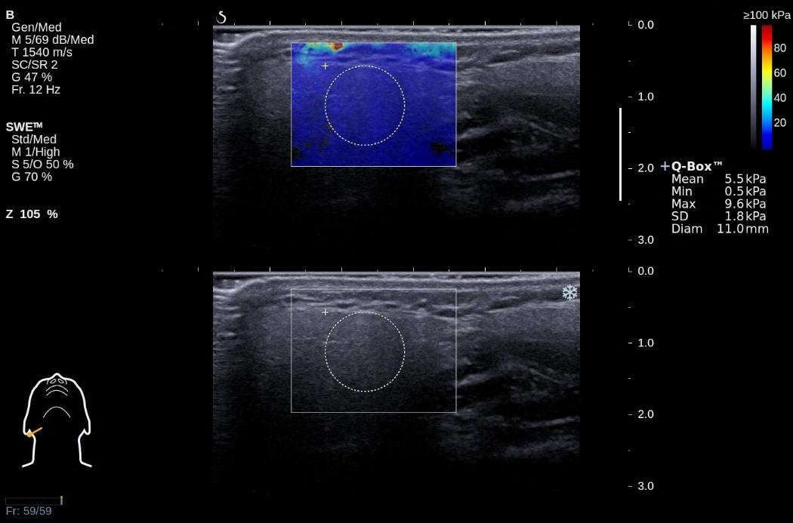

Obr. 15. Ukázka měření hodnot elasticity s kruhovou oblastí (ROI), v tomto případě na glandula parotis vpravo. V textu na pravé straně obrazu jsou vypsány sledované parametry (Mean – průměrná hodnota tuhosti, Min – minimální hodnota tuhosti, Max – maximální hodnota tuhosti, SD – směrodatná odchylka hodnot tuhosti, Diam – průměr ROI).

Statistika

Statistická analýza byla provedena pomocí softwaru Statistica, verze 10.0, Statsoft Inc, Tulsa, CA, USA. Hranice statistické významnosti byla stanovena jako p = 0,05.

Zjištěné hodnoty elasticity jednotlivých orgánů jsme korelovali s věkem, pohlavím a BMI dobrovolníků.

Výsledky

Tabulka 1 uvádí přehled zjištěných hodnot elasticity.

 | ŠŽ | LU | Submand | Parotis | SCM | Masseter
průměr | 9,46 | 9,64 | 11,01 | 8,95 | 9,89 | 10,04
medián | 9,10 | 9,15 | 10,50 | 8,10 | 9,30 | 9,85
směr. odchylka | 3,57 | 4,62 | 3,36 | 3,50 | 4,11 | 4,33
5% kvantil | 4,63 | 2,50 | 6,50 | 4,33 | 3,90 | 4,10
95% kvantil | 16,20 | 17,50 | 17,44 | 15,34 | 17,98 | 18,54

Tab. 1. Hodnoty elasticity různých tkání krku u zdravých dobrovolníků [kPa]. (ŠŽ – štítná žláza, LU – lymfatické uzliny, Submand – submandibulární žláza, Parotis – příušní žláza, SCM – m. sternocleidomastoideus, Masseter – m. masseter)

Rozložení průměrných hodnot elasticity mezi jednotlivými orgány na levé i pravé straně zobrazuje obrázek 16. Hodnoty tuhosti vyšetřovaných orgánů se ve všech případech od sebe navzájem statisticky významně lišily (Kruskal Wallis, p < 0,0001). Mediány elasticity všech sledovaných tkání byly v rozmezí 8,1–10,5 kPa. I když rozptyl zjištěných hodnot byl poměrně velký, naměřené hodnoty nepřekročily 26 kPa.

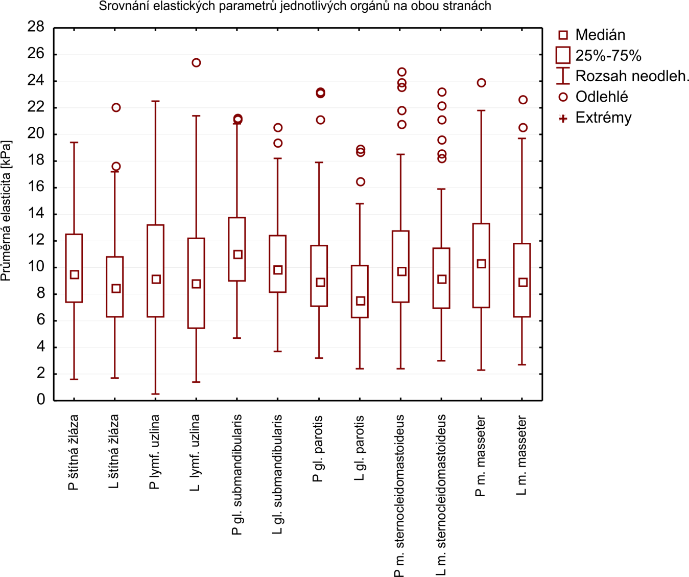

Obr. 16. Rozložení průměrných hodnot elasticity mezi jednotlivými orgány na levé (L) a pravé (P) straně.

Neprokázali jsme statisticky významný vliv věku na hodnoty elasticity vyšetřovaných orgánů, mimo m. masseter, u kterého jsme pozorovali systematický pokles tuhosti (průměrných, maximálních i minimálních hodnot) s rostoucím věkem na obou stranách, přičemž u průměrné elasticity dosáhl tento efekt statistické významnosti (p = 0,01 vpravo a p = 0,04 vlevo), u maxima a minima se hodnoty pohybovaly na hranici významnosti. U m. sternocleidomastoideus je vliv kvalitativně podobný, ale dosáhl statistické významnosti jen na levé straně, na pravé straně se pohyboval na hraně významnosti. Jiné statisticky významné efekty věku jsme nepozorovali.

Při testování vlivu pohlaví na všechny získávané elastografické parametry jsme nezaznamenali statisticky významný efekt.

Při zjišťování vlivu BMI jsme pro potřeby této analýzy ze souboru vyloučili extrémní případy (jednoho dobrovolníka s BMI 15 a 5 dobrovolníků s BMI > 35), které by potenciálně výrazně zkreslovaly výsledky. U štítné žlázy s růstem BMI významně klesaly minimální (p < 0,0001 vpravo i vlevo) a rostly maximální (p = 0,0001 vpravo a p = 0,17 vlevo) hodnoty elastického modulu. Podobný efekt jsme sledovali i u m. sternocleidomastoideus (p = 0,05 vpravo a 0,009 vlevo pro pokles minima, růst maxima je zřetelný, ale nedosahuje hranice významnosti). U lymfatických uzlin s rostoucí hodnotou BMI klesaly minimální hodnoty elasticity (p = 0,04 vpravo a p = 0,06 vlevo), maximální a průměrné zůstávaly stejné. Stejný efekt jsme pozorovali u m. masseter. Na hodnoty podčelistní a příušní žlázy neměl BMI vliv, všechny parametry zůstávaly téměř konstantní.

Zaznamenali jsme i rozdíly mezi pravou a levou stranou, kdy na pravé straně bylo častěji dosahováno vyšších hodnot elasticity, u průměrné elasticity tento rozdíl dosáhl statistické významnosti u všech orgánů s výjimkou musculus sternocleidomastoideus a lymfatických uzlin. Například u podčelistní žlázy bylo 60,2 % průměrných hodnot elasticity vyšších vpravo, u štítné žlázy 58,6 %, u lymfatických uzlin 50,8 %.

Diskuze

Nalezli jsme jedinou práci, která zjišťovala hodnoty elasticity normálních tkání hlavy a krku v kPa pomocí shear wave elastografie (40). V této studii zjistil Arda hodnoty elasticity 10,97±3,1 kPa u štítné žlázy, 10,92±3,1 kPa u podčelistní žlázy a 10,38±3,5 kPa u žlázy příušní. Tyto hodnoty odpovídají našim zjištěním.

Hodnoty elasticity u patologicky změněných tkání (nádorů i zánětu) jsou zpravidla v řádu desítek nebo stovek kPa (32), proto v dalším textu za klinicky významný vliv sledovaných parametrů na hodnoty elasticity považujeme zvýšení nad 26 kPa (v naší studii u zdravých dobrovolníků, tedy zdravých tkání, nepřekročila hodnota mediánu u žádného subjektu a orgánu 26 kPa).

Arda konstatoval nevýznamnost vlivu věku a pohlaví na hodnoty elasticity tkání krku (40).

V naší studii jsme zjistili statisticky významný pokles průměrné tuhosti s rostoucím věkem u m. masseter oboustranně. U m. sternocleidomastoideus jsme pozorovali stejný efekt na levé straně. Na straně pravé se pohyboval na hraně významnosti, což je patrně ovlivněno malým počtem vyšetřovaných osob, při větším by již tento vliv statistické významnosti nejspíš dosáhl. Klinicky byly ovšem námi zjištěné vlivy věku na průměrné hodnoty elasticity svalů nevýznamné a z ORL hlediska je tedy zbytečné je dále zkoumat.

Podobně vliv pohlaví na některé hodnoty byl s největší pravděpodobností náhodný a je možné jej zcela ignorovat. Tak soudíme zejména proto, že efekty nebyly systematické, tedy mírné trendy pozorované např. na levé straně neodpovídaly trendům na straně pravé a podobně. Z padesáti provedených neparametrických testů na srovnání elastografických parametrů mezi oběma pohlavími vyšly sice tři statisticky významné, to ovšem dobře odpovídá pravděpodobnosti chyby prvního druhu na úrovni 0,05. Tento výsledek lze tedy očekávat, i pokud pohlaví žádný skutečný vliv na elastografické parametry nemá.

Nenalezli jsme studii, která by hodnotila vliv BMI na elasticitu zdravých tkání.

V naší studii byl vliv BMI v některých případech statisticky významný, zjistili jsme 3 druhy chování elasticity tkání v závislosti na BMI (beze změn – slinné žlázy; významný pokles minimálních hodnot a stagnace či nevýznamný pokles průměrů a maximálních hodnot – uzliny a m. masseter; růst rozsahu, tedy významný pokles minimální hodnoty a významný nárůst maximální hodnoty – štítná žláza a m. sternocleidomastoideus). Rozdíly (i statisticky významné) byly ovšem v řádu kPa, klinicky je tedy vliv BMI zanedbatelný.

Zajímavý je námi zjištěný zřetelný vliv vyšetřované strany (levá, pravá) na hodnoty elastografických parametrů. Průměrné hodnoty elasticity všech orgánů byly vyšší vpravo, u většiny orgánů tento efekt dosahoval statistické významnosti. Tento efekt může být způsoben vždy stejnou vzájemnou polohou vyšetřovaného a vyšetřujícího, kdy sonografista vzhledem k poloze ruky víc tlačí na sondu při vyšetřování bližší strany pacienta, nejspíš se nejedná o náhodu. Rozdíly jsou podobně jako v ostatních případech klinicky nevýznamné – jde maximálně o jednotky kPa, tento efekt by ovšem bylo vhodné prozkoumat dále. Různý tlak sondy na tkáně pravé a levé strany vyplývající ze vzájemné polohy vyšetřovaného a vyšetřujícího by mohl ovlivňovat i běžné sonografické vyšetření bez elastografie – pokud by například ovlivňoval zjištěnou velikost léze.

Zajímavé pro nás rovněž bylo, že při provádění studie jsme u anamnesticky zdravých dobrovolníků zjistili náhodné nálezy ve štítné žláze prakticky u každého třetího vyšetřovaného, konkrétně u 30,8 %. Ve dvou případech šlo o papilární karcinom. Tato čísla ovšem zcela odpovídají údajům v literatuře (2,10,22).

Závěr

Elasticita tkání se významně nemění s věkem, neliší se podle pohlaví. BMI pacienta má určitý malý vliv na zjištěné hodnoty elastografických parametrů, ale pro klinickou praxi jde o dopad zcela nevýznamný. Námi zjištěný pravolevý rozdíl, způsobený patrně vzájemnou polohou pacienta a sonografisty při vyšetření, jsme se rozhodli důkladněji prozkoumat v dalších studiích (nejsou součástí této disertační práce).

VLASTNÍ VÝZKUM 2
Využití ultrazvukové elastografie v diferenciální diagnostice tumorů příušní žlázy

Cíl práce

U příušní žlázy zůstává v současnosti přesné předoperační určení povahy přítomné léze i přes všechny dostupné zobrazovací a diagnostické techniky - ultrazvuk (UZ), výpočetní tomografie (CT), magnetická rezonance (MR), aspirace tenkou jehlou (FNAC) – problémem, zároveň je ale klíčové pro plánování rozsahu operačního výkonu. V případě jasného podezření na malignitu se chirurg rovnou rozhoduje pro radikálnější výkon, často včetně blokové disekce krčních uzlin.

Ultrazvuk je tradiční a nejčastěji užívaná zobrazovací metoda u pacientů s lézí slinných žláz. V některých případech, především u jasně benigních diagnóz, je to zároveň metoda jediná. Je známo několik ultrazvukových znaků malignity, přesto senzitivita a specificita vyšetření v rozlišení benigních od maligních lézí zůstává suboptimální (43). Dostupná literatura uvádí, že přesnost ultrazvukového vyšetření kolísá mezi 80 a 87 %, přesnost MR od 80 do 90 % a přesnost FNAC od 85 do 97 % (44). Zvláště špatné výsledky UZ zjistil ve své studii Wu. Senzitivita byla 38,9 % a specificita 90,1 % (45). Za zlatý standard v diagnostice tumorů příušní žlázy je i přes určité limitace nyní považována FNAC. Ani tato invazivní procedura neurčí povahu léze úplně spolehlivě. Bartels stanovil ve své studii senzitivitu FNAC 83 %, specificitu 86 % a přesnost 85 % (47). Ru dosáhl ve své studii pozitivní prediktivní hodnoty samotné palpace 81 %. Uzavírá proto, že přidaná hodnota zobrazovacích vyšetření u lézí příušních žláz je malá a ultrazvuk by měl být využíván jen k navádění FNAC a ke hledání metastaticky změněných uzlin na krku (44).

Elastografie jako nová ultrazvuková metoda by mohla znamenat významné zpřesnění vyšetření, ovšem první publikované studie, které využívaly strain elastografii u slinných žláz ukázaly poměrně chabé výsledky. Byl zjištěn významný překryv semikvantitativních elastografických skóre u benigních a maligních lézí (9,18,24,41,42,46,48). Nové naděje jsou vkládány do elastografie střihové vlny (SWE) jako novější metody umožňující kvantitativní měření tuhosti (Youngova elastického modulu) v kilopascalech.

Dosud byly publikovány jen tři studie využívajících SWE u příušních žláz (5,41,42). Bhatia zahrnul do své kohorty jen 5 maligních lézí (a 55 benigních), validní statistické srovnání těchto skupin proto nebylo možné (5). Olgun nezkoumal vůbec žádné maligní léze (41). Wierzbicka, mající v souboru 10 maligních lézí, zjistila senzitivitu prostého ultrazvukového vyšetření 93,8 % a specificitu 62,5 %. Kvantitativní výsledky SWE použila jen k vytvoření elastografických skóre (ES), jejichž senzitivita a specificita byly 80 % a 45,5 % u ES 2, 60 % a 69,7 % u ES 3 a 40 % a 97 % u ES 4 (42). Z tohoto přehledu dostupné literatury uzavíráme, že dosud nebyla publikována reprezentativní studie zahrnující dostatečný počet maligních nálezů a využívající kvantitativních výsledků SWE.

Prvním cílem této naší práce, využívající SWE u tumorů příušních žláz, bylo stanovit senzitivitu a specificitu samotného UZ vyšetření (B-mód, Doppler). Druhým cílem pak bylo najít lepší kvantitativní elastografický prediktor, než je semikvantitativní elastografické skóre. A konečně, naším hlavním cílem bylo srovnání senzitivity a specificity konvenčního ultrazvuku oproti elastografii, popřípadě kombinaci UZ a SWE. Zahrnuli jsme významně více pacientů s tumory příušních žláz (především maligních) než výše popsané studie. Podle našich znalostí jde o první pokus o vytvoření prediktivního nástroje zahrnujícího SWE v diagnostice tumorů příušních žláz.

Popis souboru a metodika

Celkem 124 pacientů plánovaných k operaci tumoru příušní žlázy na ORL klinice Fakultní nemocnice Olomouc od ledna 2014 do února 2017 bylo odesláno k ultrazvukovému vyšetření zahrnujícímu elastografii jeden den před výkonem. Soubor zahrnoval 58 žen a 66 mužů ve věku od 15 do 85 let, medián věku byl 60 let.
Pacienti leželi při vyšetření standardně na zádech. Používali jsme ultrazvukový přístroj Aixplorer (SuperSonic Imagine, Aix-en-Provence, Francie) s lineární sondou 4–15 MHz. Při vyšetření jsme vyvíjeli jen nejmenší nutný a ve všech lokalizacích stejný tlak. Vyšetření zahrnovalo konvenční UZ, Dopplerovské vyšetření a SWE s kvantitativním hodnocením. Přístroje Aixplorer udávají hodnoty tuhosti v kPa.

Hodnotili jsme následující konvenční ultrazvukové parametry: velikost ve třech na sebe kolmých rovinách, ohraničení, tvar, homogenita echogenity léze, přítomnost mikrokalcifikací a cystických oblastí, přítomnost oboustranně, distální akustické zesílení, akustický stín a zvětšené lymfatické uzliny na krku. Pomocí Dopplerovského vyšetření byl zhodnocen počet cév v tumoru (žádná, jen periferní vaskularizace, 1-2 cévy, 3 a více cév).

Z SWE vyšetření jsme získávali hodnoty střední, minimální a maximální tuhosti a směrodatnou odchylku v určitých oblastech zájmu (ROI). Hodnotili jsme čtyři – první měla maximální možný poloměr, aniž by překračovala hranice tumoru, v ostatních případech jsme využívali přístrojem přednastavenou velikost ROI a umístili ji do centra tumoru, do oblasti s nejvyšší a do oblasti s nejnižší tuhostí uvnitř tumoru (Obr. 17). Měřili jsme i tuhost okolní zdravé tkáně. Všechny snímky byly uchovávány digitálně.

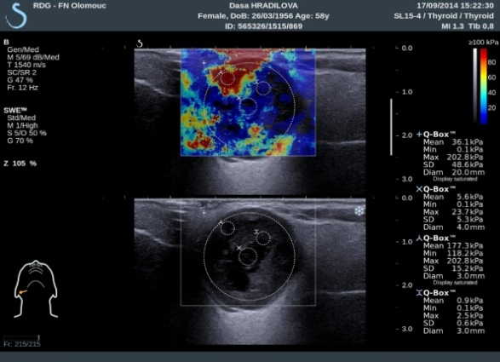
Obr. 17. Shear-wave elastografie, hodnocení čtyř oblastí zájmu (region of interest, ROI), označeny kruhy. (Mean – průměrná hodnota tuhosti, Min – minimální hodnota tuhosti, Max – maximální hodnota tuhosti, SD – směrodatná odchylka hodnot tuhosti, Diam – průměr ROI).

Standardní UZ parametry a anamnestické údaje pacientů byly následně využity ke konstrukci prediktivního modelu rozlišujícího benigní od maligních lézí. Následně jsme zkoumali prediktivní schopnosti SWE. Na závěr jsme zkombinovali výsledky UZ a SWE. První model (pouze UZ) byl konstruován postupně. Hodnotili jsme jednotlivé prediktory pomocí univariační analýzy (chí kvadrát test nebo Fisherův faktoriálový test v kontingenčních tabulkách). Následně byl zbudován model pomocí multivariační logistické regrese. Jeho senzitivitu a specificitu jsme počítali pro různé hranice (cut-off) a vytvořili jsme ROC (receiver operating characteristic) křivky. Všechny testy byly provedeny v programu STATISTICA, verze 10.0, Statsoft Inc, Tulsa, CA, a MatLab R2013b, The MathWorks Inc., Natick, MA. Hladina významnosti byla vždy stanovena na úrovni 0,05.

Výsledky

Charakteristika souboru

Do naší studie jsme zahrnuli 96 benigních a 28 maligních lézí příušních žláz. Zastoupení jednotlivých diagnóz shrnuje Graf 1.

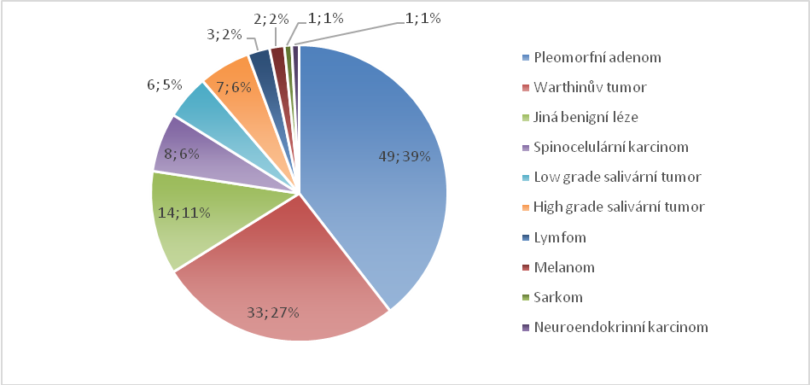
Maligní
Benigní
Graf 1. Přehled diagnóz v souboru
Benigní léze jiné než pleomorfní adenom a Warthinův tumor zahrnovaly onkocytické adenomy, lipomy, lipomatózu, bazocelulární adenom, non-sebaceózní lymfadenom, branchiogenní cystu a chronický zánět. U šesti pacientů se spinocelulárním karcinomem byla léze v parotis metastázou známého primárního tumoru z jiné oblasti hlavy nebo krku. Ve zbývajících dvou případech nebyl primární tumor odhalen.

Klasické ultrazvukové parametry

Tabulka 2 shrnuje výsledky a hladinu významnosti zkoumaných klasických UZ parametrů při rozlišování benigních a maligních lézí. Nepoužili jsme akustický stín, protože byl zjištěn u jediné léze. Stejně tak jsme nehodnotili distální akustické zesílení, které jsme pozorovali jen u pěti pacientů.

Ultrazvukový parametr | Benigní | Maligní | P*
Jasné ohraničení léze | 93 | 6 | <0,001
Neostré okraje léze | 3 | 22
Ne-laločnatý tvar | 77 | 23 | 0,82
Laločnatý tvar | 19 | 5
Heterogenní echogenita | 39 | 19 | 0,01
Homogenní echogenita | 57 | 9
Převážně anechogenní | 17 | 3 | 0,22
Převážně hypoechogenní | 78 | 24
Převážně izoechogenní | 1 | 0
Převážně hyperechogenní | 0 | 1
Kalcifikace nepřítomny | 92 | 21 | <0,001
Kalcifikace přítomny | 4 | 7
Cystické části přítomny | 43 | 14 | 0,63
Cystické části nepřítomny | 53 | 14
Septa v cystické části přítomna | 11 | 1 | 0,10
Septa v cystické části nepřítomna | 29 | 14
Jednostranná léze | 85 | 28 | 0,06
Oboustranná léze | 11 | 0
Bez vaskularizace | 32 | 5 | 0,01
1–2 cévy | 23 | 9
3 nebo více cév | 18 | 12
Periferní vaskularizace | 23 | 1
Krční uzliny zvětšeny | 88 | 18 | <0,001
Krční uzliny nezvětšeny | 8 | 10

Tabulka 2. Shrnutí významnosti jednotlivých klasických UZ parametrů jako ukazatelů benigní/maligní. *p - statistická významnost byla počítána pomocí chí-kvadrát testu nebo Fisherova faktoriálového testu

Nejlepším prediktorem malignity z námi zkoumaných bylo špatné ohraničení tumoru. Samotný tento prediktor znamenal 6 falešně negativních nálezů (senzitivita 22/28 = 79 %) a jen 3 falešně pozitivní nálezy (specificita 93/96 = 97 %). Přidání dalších dvou prediktorů (homogenní echogenita a přítomnost kalcifikací) zlepšovalo výsledky jen marginálně (viz ROC křivky v Obr. 18). Přidání prediktoru „zvětšené krční uzliny“ nezlepšilo výsledky vůbec.

Demografické parametry

Ze sledovaných anamnestických (demografických) parametrů se jen věk ukázal jako signifikantní prediktor malignity (p < 0,0001). Medián věku u pacientů s benigním tumorem byl 58 let, zatímco medián věku u pacientů s maligním tumorem byl 68 let. Dichotomizace věku na úrovni 65 let dosahuje nejlepší prediktivní síly. Kombinaci dichotomizovaného věku se třemi klasickými UZ parametry (ohraničenost tumoru, homogenní echogenita a přítomnost kalcifikací) znamená lepší ROC charakteristiky (Obr. 18, přerušovaná modrá čára). I přes takto zlepšenou ROC křivku zaznamená při ideální cut-off hodnotě tento model 3 falešně pozitivní a 6 falešně negativních výsledků, tedy stejně jako samotná ohraničenost okrajů tumoru. Vzhledem k tomu, že model nebyl testován na nezávislé datové sadě, je pravděpodobné, že výše uvedené charakteristiky jsou příliš optimistické.

Elastografické parametry

Výsledky našich měření s SWE ukázaly, že maligní tumory měly většinou vyšší maximální a nižší minimální tuhost. Minima často dosahovala hodnoty 0,1 kPa, což je technický limit ultrazvukového přístroje. Tato hodnota se objevovala ve všech anechogenních oblastech, což může odpovídat cystickým částem tumoru.

Samotná maximální tuhost v celkovém ROI je spolehlivým prediktorem malignity (p = 0,0008). Překvapivě jsou ovšem dobrým prediktorem i hodnoty minimální tuhosti (p = 0,01). Rozptyl a směrodatná odchylka by tedy měly být podobně vhodné. Protože se ale minima většinou blíží nule, rozptyl by měl v těchto případech téměř stejnou vypovídací hodnotu jako maxima. Směrodatná odchylka udaná přístrojem je velmi dobrým prediktorem (p = 0,0004). Může být ovšem ovlivněna velikostí ROI a má tendenci potlačovat vliv minimálních a maximálních hodnot.

Proto jsme nově vytvořili koeficient variability tuhosti (coefficient of stiffness variability, CSV), definovaný jako podíl maximálních a minimálních hodnot tuhosti.

CSV (v ROI) = maximální hodnota tuhosti v ROI / minimální hodnota tuhosti v ROI
CSV je silným prediktorem malignity (p < 0,0001), rozlišuje benigní a maligní léze lépe než jakýkoli jiný elastografický parametr. Přesto se ROC křivka prediktoru CSV ani neblíží křivkám konvenčních ultrazvukových parametrů (Obr. 18), které jsou popsány výše.
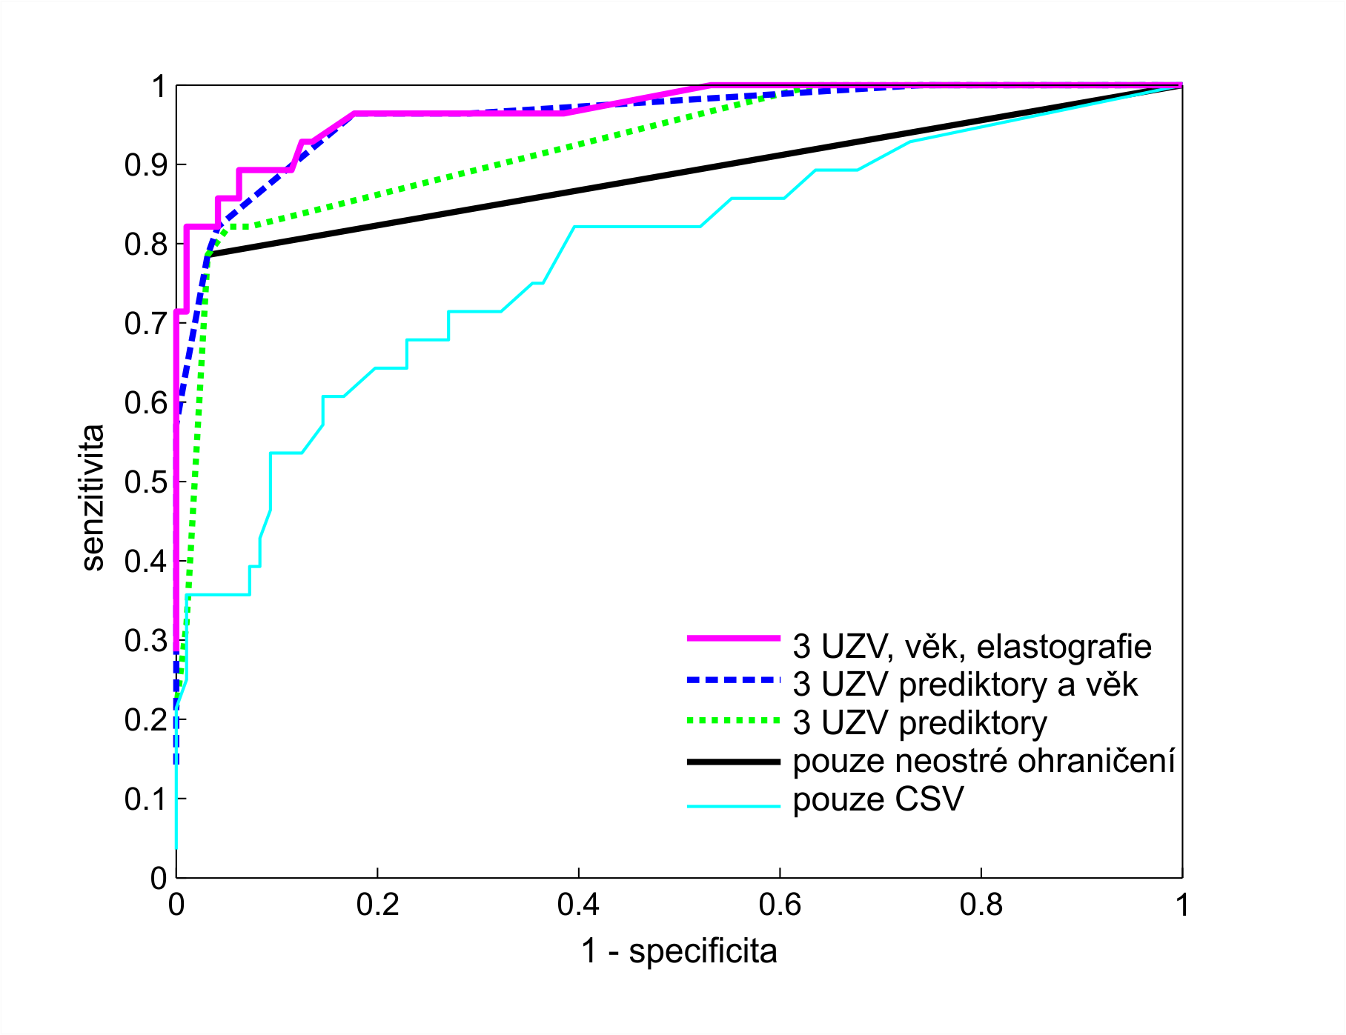
Obrázek 18. Pět různých modelů charakterizovaných ROC křivkami sestavených k predikci malignity nálezu. Všechny byly spočítány pomocí logistické regrese. Světle modrá linie odpovídá hodnotě CSV (elastografický parametr, více v textu) jako jedinému prediktoru. Černá linie ukazuje výsledky ohraničení tumoru jako jediného prediktoru. Zelená tečkovaná linie kombinuje 3 klasické ultrazvukové parametry – ohraničenost tumoru, homogenní echogenitu a přítomnost kalcifikací. Modrá linie kombinuje tyto 3 UZ parametry s parametrem „věk nad 65 let“ a růžová linie k těmto všem parametrům přidává CSV.
Kombinace klasických ultrazvukových a elastografických parametrů

Náš model kombinující 3 ultrazvukové parametry (ohraničení léze, homogennost echogenity a přítomnost kalcifikací), věk ≥ 65 let a nově definovaný elastografický prediktor CSV v našem souboru dosáhl 6 falešně negativních a 3 falešně pozitivních výsledků (senzitivita 22/28 = 79% a specificita 93/96 = 97%) v optimální hraniční hodnotě (cut-off). V tomto případě se ovšem prediktivní hodnota modelu rovná hodnotě prediktoru zahrnujícímu pouze samotné ohraničení léze. Je možné zvolit i vyšší hraniční hodnotu a získat 4 falešně negativní (senzitivita 24/28 = 86 %), ale 4 falešně positivní výsledky (specificita 92/96 = 96 %). Nedostatečnou prediktivní sílu elastografických parametrů lze vysvětlit při rozložení hodnot CSV podle histologických diagnóz (Obr. 19).

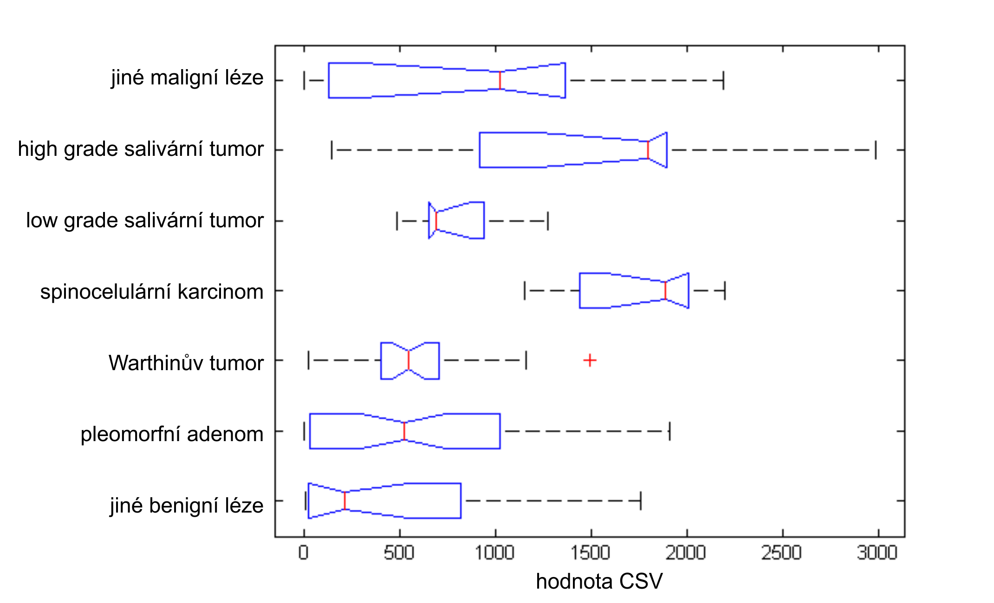
Obr. 19. Rozdělení hodnot CSV podle histologických diagnóz.

Pozorovali jsme vysokou variabilitu hodnot CSV jak ve skupině benigních, tak maligních lézí. Maligní měly obecně vyšší CSV, ale například low grade salivární tumory jsou signifikantně elastičtější než high grade tumory nebo spinocelulární karcinomy. Tím lze malou prediktivní sílu CSV prediktoru v rozlišení benigní/maligní vysvětlit. Zároveň to ale ukazuje, že parametry SWE (zvlášť CSV) mohou být využity i ke konkrétnější predikci výsledné histologické diagnózy, než jen rozlišení mezi benigním a maligním tumorem.

Diskuze

Možný přínos elastografie v predikci biologického charakteru léze je založen na předpokladu, že maligní tumory jsou tužší, než ty benigní. Ten platí v případě prsní a štítné žlázy (51,52). Situace u příušní žlázy je ale složitější. Velmi variabilní histoarchitektura lézí v parotis znamená značnou variabilitu hodnot tuhosti, jak bylo zjištěno ve studii naší (Obr. 19) i studiích jiných autorů (5,48). Dalším komplikujícím faktorem je extrémně široké rozmezí hodnot tuhosti u pleomorfních adenomů (maxima se mohou pohybovat od 12,6 do 291,3 kPa) (41). Zřejmě kvůli zastoupení myxochondroidní komponenty se může tuhost této benigní léze překrývat s tuhostí maligních tumorů.

Tři studie využívající semikvantitativní elastografické skóre (9,42,48) v diskriminaci tumorů parotis měly následující výsledky: Çelebi a Mahmutoglu zjistili, že kromě low grade karcinomů nezlepšovalo ES senzitivitu a specificitu standardního ultrazvukového vyšetření v rozlišení benigních a maligních lézí parotis (48). Bhatia ve své studii vyvozuje, že ES má nízkou schopnost rozlišit benigní a maligní léze, především kvůli potížím s pleomorfními adenomy (9). Wierzbicka (42) zjistila různé senzitivity a specificity podle hodnoty ES. Podobně v naší studii se nepodařilo prokázat přínos elastografie v této skupině tumorů (Obr. 18).

Publikované studie s SWE lézí příušní žlázy se buď nezabývaly maligními tumory (52), měly jich malý počet (51) nebo hodnotily tumory jen pomocí elastografického skóre (42).

Nejpodobnější naší studii byly dvě studie kombinující elastografický parametr s konvenčním a Dopplerovským UZ vyšetřením. Oba autoři kombinovali různá standardní sonografická kritéria, aby získali maximální možnou přesnost vyšetření, stejně jako my.
Klintworth (24) hodnotil 57 a Badea (46) 20 lézí v parotis a oba zahrnuli 8 malignit. Jako jedno z nejpřesnějších kritérií oba uvedli ohraničenost léze, což zcela souhlasí s našimi výsledky. Klintworth popisuje girlandový příznak (v originále garland sign) jako signifikantní v diagnostice maligních neoplazií (24). Badea zjistil výraznou hypoechogenitu, zvýšenou tuhost a pohyblivost „v jednom bloku“ u všech maligních lézí (46). Tyto příznaky se ovšem objevovaly i u benigních tumorů. Na rozdíl od naší studie neužívali tito autoři kvantitativní hodnoty SWE.

V naší studii jsme vytvořili nový elastografický parametr – koeficient variability tuhosti (CSV). Podobný princip se už využívá při SWE vyšetření u tumorů prsou jako takzvaný „mass-to-fat ratio“ (53). U CSV využíváme minimální hodnoty tuhosti místo tuhosti tukové tkáně. Tento náš prediktor považujeme za lepší než semikvantitativní ES skóre. Kombinuje maximální a minimální hodnoty tuhosti k vytvoření prediktoru, který je v detekci malignity silnější než obě tyto hodnoty samotné.

Ohraničenost tumoru se ukázala být nejspolehlivějším prediktorem povahy léze jak v našem souboru, tak ve studiích Klintwortha (24) a Badey (46). Jsme si ovšem vědomi faktu, že tento prediktor může mít značnou inter- i intrapersonální variabilitu.

Většina zhoubných tumorů, která měla ultrazvukové charakteristiky (ohraničenost okraje) benigní byla histologicky klasifikována jako low grade salivární karcinom. Jejich tuhost byla relativně nízká, podobná jako u pleomorfních adenomů (Obr. 19). Proto nebyly tyto léze rozlišitelné ani standardními ultrazvukovými ani elastografickými kritérii. Naštěstí, doporučená chirurgická léčba pleomorfních adenomů a low grade salivárních tumorů je stejná (54).

Náš prediktor kombinující standardní ultrazvukové parametry s věkem a SWE se ukázal nepatrně lepším, než prediktor založený jen na ohraničenosti okraje (Obr. 18), ale to mohlo být způsobeno overfittingem. Když vezmeme v potaz potíže při kombinování těchto faktorů, prakticky nulové zlepšení specificity (v naší studii jeden pacient, tedy méně než 1 %) a jen minimální zlepšení senzitivity, naše doporučení zní hodnotit léze v příušní žláze jen podle standardních ultrazvukových kritérií, především podle ohraničenosti jejich okrajů.

Závěr

Samotný konvenční ultrazvuk může mít v rukou zkušeného lékaře velmi dobrou specificitu (97 %) a senzitivitu (79 %) v předoperační diagnostice tumorů příušní žlázy. Jasné ohraničení tumoru se v naší studii ukázalo jako výborný prediktor. Hodnoty elastografie střihové vlny (nejlépe koeficient variability tuhosti – CSV) jsou také významným prediktorem. Přidání elastografického parametru ovšem zlepšuje výsledky standardního ultrazvukového vyšetření jen minimálně, neznamená tedy signifikantní klinický přínos.

Souhrn

Tato disertační práce se zabývá ultrazvukovou elastografií a jejím využití v oblasti hlavy a krku.

V první části jsou vysvětleny základní principy elastografie, popsány rozdíly mezi starší strain elastografii a novější shear wave elastografii a uvedeny a diskutovány dosud publikované práce o využití ultrazvukové elastografie při vyšetřování štítné žlázy, krčních lymfatických uzlin, slinných žláz a ostatních nálezů v ORL oblasti.
Praktická část se skládá z dvou samostatných výzkumných studií, z nichž první měla za cíl stanovit normální hodnoty tuhosti v kilopascalech u vybraných měkkých tkání hlavy a krku a zhodnotit vlivu věku, pohlaví a BMI na tyto hodnoty.

Zjistili jsme, že normální hodnoty tuhosti mají poměrně homogenní rozložení, což naznačuje možnost dobré rozlišitelnosti normálních a patologicky změněných tkání pomocí elastografie. Dále jsme zjistili, že tuhost tkání se významně nemění s věkem a neliší se podle pohlaví. BMI pacienta má určitý malý vliv na zjištěné hodnoty elastografických parametrů, ale v praxi je možné jej pominout. Zjistili jsme statisticky významný pravolevý rozdíl v hodnotách tuhosti, způsobený patrně vzájemnou polohou pacienta a sonografisty při vyšetření, který jsme se rozhodli důkladněji prozkoumat v dalších studiích (nejsou součástí této disertační práce).

Ve druhé výzkumné studii jsme hodnotili přínos ultrazvukové elastografie v diferenciální diagnostice tumorů příušní žlázy.

Samotný konvenční ultrazvuk měl v naší studii velmi dobrou specificitu (97 %) a senzitivitu (79 %) v rozlišování maligních a benigních lézí. Jasné ohraničení tumoru se v naší studii ukázalo jako výborný prediktor. Hodnoty elastografie střihové vlny (nejlépe námi nově definovaný koeficient variability tuhosti – CSV) byly také signifikantním prediktorem. Přidání elastografického parametru ovšem v naší studii výsledky standardního ultrazvukového vyšetření prakticky nezlepšovalo.

Summary

This dissertation work addresses ultrasound elastography and its use in head and neck imaging.

Basic principles and the differences between the older strain elastography and the newer shear wave elastography are explained in the first theoretical part. The published papers about the use of elastography in imaging of the thyroid, cervical lymph nodes, salivary glands and miscellaneous head and neck masses are discussed.

The practical part is composed of two separate studies. Aims of the first one were to determine the normal values of selected healthy head and neck tissues in kilopascals and evaluate the effect of age, sex and body-mass index on them.

Our finding of relatively narrow distribution of healthy tissue stiffness suggests a promising role of elastography in differential diagnosis of head and neck tumours. The stiffness changed significantly neither with age, nor with sex and just marginally with body-mass index. This influence may be disregarded in clinical evaluation. We found a significant difference in stiffness between the left and right side in all organs, caused probably by the position of the examiner and the subject. We want to address this finding in other studies, which are not part of this dissertation work.

Secondly, we evaluated the value of elastography in ultrasound diagnosis of parotid gland lesions.

Standard ultrasound alone had a fairly good specificity (97 %) and sensitivity (79 %) in discrimination between benign and malignant lesions with tumor delineation being the supreme single predictor. Results of shear wave elastography (mainly coefficient of stiffness variability – CSV that was newly defined in this study) were statistically significant as well, however use of CSV parameter in addition to standard ultrasound improved the results with minor clinical impact only.

sEZNAM POUŽITÝCH ZKRATEK

BMI body mass index, index tělesné hmotnosti

CSV coefficient of stiffness variability, nově definovaný elastografický parametr

CT výpočetní tomografie

ES elastographic score, elastografické skóre, semikvantitativní hodnocení používané u strain elastografie

FNAC fine needle aspiration cytology, aspirace tenkou jehlou s cytologickým vyšetřením

kPa kilopascal

LT kvocient poměr délky a šířky uzliny při ultrazvukovém zobrazení

m. musculus, sval

MR magnetická rezonance

ORL otorinolaryngologie

ROC receiver operating characteristic, křivka hodnotící senzitivitu a specificitu testu

ROI region of interest, oblast zájmu

SWE shear wave elastography, elastografie střižné vlny

UZ ultrazvuk

Literatura
- Alam, F., Naito, K., Horiguchi, J. et al.: Accuracy of sonographic elastography in the differential diagnosis of enlarged cervical lymph nodes: comparison with conventional B-mode sonography. Am. J. Roentgenol. 2008,191.2,604–610.
- Asteria, C., Giovanardi, A., Pizzocaro, A. et al.: US-elastography in the differential diagnosis of benign and malignant thyroid nodules. Thyroid 2008,18.5,523–531.
- Bhatia, K. S., Lee, Y. Y., Yuen, E. H., Ahuja, A. T.: Ultrasound elastography in the head and neck. Part I. Basic principles and practical aspects. Cancer Imaging 2013, Jul 22,13(2),253–259.
- Bhatia, K. S.., Lee, Y. Y., Yuen, E. H., Ahuja, A. T.: Ultrasound elastography in the head and neck. Part II. Accuracy for malignancy. Cancer Imaging 2013, Jul 22;13(2),260–276.
- Bhatia, K. S., Cho, C. C., Tong, C. S. et al.: Shear wave elastography of focal salivary gland lesions: preliminary experience in a routine head and neck US clinic. Eur. Radiol. 2012,22,957–965.
- Bhatia, K. S., Rasalkar, D. D., Lee, Y. P., et al.: Real-time qualitative ultrasound elastography of miscellaneous non-nodal neck masses: applications and limitations. Ultrasound Med. Biol. 2010,36,1644–1652.
- Bhatia, K. S., Cho, C. C., Tong, C. S., Yuen, E. H., Ahuja, A. T.: Shear Wave elasticity imaging of cervical lymph nodes. Ultrasound Med. Biol. 2011,38,195–201.
- Bhatia, K. S., Tong, C. S., Cho, C. C. et al.: Shear wave elastography of thyroid nodules in routine clinical practice: preliminary observations and utility for detecting malignancy. Eur. Radiol. 2012,22,2397–2406.
- Bhatia, K. S., Rasalkar, D. D., Lee, Y. P. et al.: Evaluation of real-time qualitative sonoelastography of focal lesions in the parotid and submandibular glands: applications and limitations. Eur. Radiol. 2010,20(8),1958–1964.
- Bojunga, J., Herrmann, E., Meyer, G., Weber, S.: Real-time elastography for the differentiation of benign and malignant thyroid nodules: a meta-analysis. Thyroid 2010,20.10,1145–1150.
- Cantisani, V., D’Andrea, V., Biancari, F. et al: Prospective evaluation of multiparametric ultrasound and quantitative elastosonography in the differential diagnosis of benign and malignant thyroid nodules: preliminary experience. Eur. J. Radiol. 2012,81,2678–2683.
- Cespedes, I., Ophir, J., Ponnekanti, H., Maklad, N.: Elastography: Elasticity Imaging Using Ultrasound with Application to Muscle and Breast In Vivo. Ultrasonic imaging 1993,15.2,73–88.
- Cochlin, D. L., Ganatra, R. H., Griffiths, D. F. R.: Elastography in the detection of prostatic cancer. Clin. Radiol. 2002,57.11,1014–1020.
- De Korte, C. L., Chris, L., Van Der Steen, A. F. W.: Intravascular ultrasound elastography: an overview. Ultrasonics 2002,40.1,859–865.
- Dowell, B.: Real-time tissue elastography. Ultrasound 2008,16.3,123–127.
- Drakonaki, E. E., Allen G. M., Wilson, D. J.: Real-time ultrasound elastography of the normal Achilles tendon: reproducibility and pattern description. Clin. Radiol. 2009,64.12,1196–1202.
- Dumitriu, D., Dudea, S., Botar-Jid, C., Baciut, M., Baciut, G.: Real-time sonoelastography of major salivary gland tumors. Am. J. Roentgenol. 2011,197,924–930.
- Dumitriu, D., Dudea, S. M., Botar-Jid, C., Baciut, G.: Ultrasonographic and sonoelastographic features of pleomorphic adenomas of the salivary glands. Med. Ultrason. 2010,12(3),175–183.
- Friedrich–Rust, M., Ong, M. F., Martens, S. et al.: Performance of transient elastography for the staging of liver fibrosis: a meta-analysis. Gastroenterology 2008,134.4,960–974.
- Gennisson, J. L., Deffieux, T., Fink, M. et al.: Ultrasound elastography: principles and techniques. Diagnostic and Interventional Imaging 2013,94.5,487–495.
- Gong, X., Xu, Q., Xu, Z. et al.: Real-time elastography for the differentiation of benign and malignant breast lesions: a meta-analysis. Breast Cancer Research and Treatment 2011,130.1,11–18.
- Hong, Y., Liu, X., Li, Z. et al.: Real-time ultrasound elastography in the differential diagnosis of benign and malignant thyroid nodules. J. Ultrasound Med. 2009,28(7),861–867.
- Jiskra, J., Krátký, J., Límanová, Z.: Karcinom štítné žlázy v graviditě: kazuistiky. Prakt. Gyn. 2014,18(1),47–53.
- Klintworth, N., Mantsopoulos, K., Zenk, J. et al.: Sonoelastography of parotid gland tumours: initial experience and identification of characteristic patterns. Eur. J. Radiol. 2012,22,947–956.
- Kim, I., Kim, E. K., Yoon, J. H. et al.: Diagnostic role of conventional ultrasonography and shearwave elastography in asymptomatic patients with diffuse thyroid disease: initial experience with 57 patients. Yonsei Med. J. 2014,247–253.
- Lyshchik, A., Higashi, T., Asato, R. et al.: Cervical lymph node metastases: diagnosis at sonoelastopraphy – initial experience. Radiology 2007,243,258–267.
- Manduca, A., Oliphant, T. E., Dresner, M. A.: Magnetic resonance elastography: non-invasive mapping of tissue elasticity. Med. Image Anal. 2001,5.4,237–254.
- Mansour, N., Stock, K. F., Chaker, A., Bas. M., Knopf, A.: Evaluation of parotid gland lesions with standard ultrasound, color duplex sonography, sonoelastography, and acoustic radiation force impulse imaging-a pilot study. Ultraschall Med. 2012,33.3,283–288.
- Ophir, J., Cespedes, I., Ponnekanti, H., Yazdi, Y., Li, X.: Elastography: a quantitative method for imaging the elasticity of biological tissues. Ultrasonic Imaging 1991,13,111–134.
- Ophir, J., Cespedes, I., Garra, B., Ponnekanti, H.: Elastography: ultrasonic imaging of tissue strain and elastic modulus in vivo. Eur. J. Ultrasound 1996,3.1,49–70.
- Sebag, F., Vaillant-Lombard, J., Berbis, J. et al.: Shear wave elastography: a new ultrasound imaging mode for the differential diagnosis of benign and malignant thyroid nodules. J. Clin. Endocrinol. Metab. 2010,95,5281–5288.
- Sedlář, M., Staffa, E., Mornstein, V.: Zobrazovací metody využívající neionizující záření (online). Brno: Biofyzikální ústav Lékařské fakulty Masarykovy univerzity v Brně, 2013, dostupné z http://www.med.muni.cz/biofyz/zobrazovacimetody/files/zobrazovaci_metody.pdf.
- Sporea, I., Vlad, M., Bota S. et al.: Thyroid stiffness assessment by acoustic radiation force impulse elastography (ARFI), Ultraschall Med. 2011,32,281–285.
- Swiatkowska-Freund, M., Preis, K.: Elastography of the uterine cervix: implications for success of induction of labor. Ultrasound Obstet. Gynekol. 2011,38.1,52–56.
- Veyrieres, J.B., Albarel, F., Lombard, J.V. et al.: A threshold value in shear wave elastography to rule out malignant thyroid nodules: a reality? Eur. J. Radiol. 2012,81,3965–3972.
- Vorländer, C., Wolff, J., Saalabian, S. et al.: Real-time ultrasound elastography - a noninvasive diagnostic procedure for evaluating dominant thyroid nodules. Langenbeck's Archives of Surgery 2010,395.7,865–871.
- Yerli, H., Eski, E., Korucuk, E., Kaskati, T., Agildere, A. M.: Sonoelastographic qualitative analysis for management of salivary gland masses. J. Ultrasound Med. 2012,31(7),1083–1089.
- Ying, L., Hou, Y., Zheng, H. M. et al.: Real-time elastography for the differentiation of benign and malignant superficial lymf nodes: a meta-analysis. Eur. J. Radiol. 2012,81,2576–2584.
- Zhang, B., Ma, X., Wu, N. et al.: Shear wave elastography for differentiation of benign and malignant thyroid nodules: a meta-analysis. J. Ultrasound Med. 2013,32(12),2163–2169.
- Arda, K., Ciledag, N., Aktas, E., Arıbas, B. K., Köse, K.: Quantitative assessment of normal soft-tissue elasticity using shear-wave ultrasound elastography. Am. J. Roentgenol. 2011,197(3),532–536.
- Olgun, D.C., Kantarci, F., Taskin, U. et al.: Relative proportions of stromal to cellular components of pleomorphic adenomas: determination with shear wave elastography. J. Ultrasound Med. 2014,33.3:503–508.
- Wierzbicka, M., Kaluzny, J., Szczepanek-Parulska, E. et al.: Is sonoelastography a helpful method for evaluation of parotid tumors? Rue Arch. Otorhinolaryngol. 2013,270:2101–2107.
- Mansour, N., Hofauer, B., Knopf A.: Ultrasound Elastography in Diffuse and Focal Parotid Gland Lesions. ORL, 2017,79:54–64.
- De Ru, J.A., Van Leeuven, M.S., Van Benthem, P.P.G. et al.: Do magnetic resonance imaging and ultrasound add anything to the preoperative workup of parotid gland tumors? J. Oral Maxillofacial Surg., 2007,65.5:945–952.
- Wu, S., Liu, G., Chen, R., Guan, Y.: Role of ultrasound in the assessment of benignity and malignancy of parotid masses. Dentomaxillofacial Radiology, 2012,41.2:131–135.
- Badea, A.F., Bran, S., Tamas-Szora, A. et al.: Solid parotid tumors: an individual and integrative analysis of various ultrasonographic criteria. A prospective and observational study. Med. Ultrason. 2013,15.4:289–98.
- Bartels, S., Talbot, J.M., DiTomasso, J. et al.: The relative value of fine needle aspiration and imaging in the preoperative evaluation of parotid masses. Head & neck, 2000,22.8:781–786.
- Çelebi, I., Mahmutođlu, A.S.: Early results of real-time qualitative sonoelastography in the evaluation of parotid gland masses: a study with histopathological correlation. Acta Radiol., 2013;54.1:35–41.
- Heřman, J., Heřmanová, Z., Salzman, R., Vomáčka, J., Stárek, I.: Ultrazvuková elastografie a její využití v oblasti hlavy a krku. Čas. Lék. Čes., 2014,154.5:222–226.
- Heřman, J., Sedláčková, Z., Vachutka, J et al.: Shear Wave Elastography Parameters of Normal Soft Tissues of the Neck. Biomedical Papers, 2017;161(3):320–325.
- Cosgrove, D.O., Berg, W.A., Doré, C.J. et al.: Shear wave elastography for breast masses is highly reproducible. Eur. Radiol., 2012,22.5:1023–1032.
- Cappelli, C., Pirola, I., Gandossi, E. et al.: Real-time elastography: a useful tool for predicting malignancy in thyroid nodules with nondiagnostic cytologic findings. J Ultrasound. Med. 2012,31:1777–1782.
- Evans, A., Whelehan, P., Thomson, K. et al.: Differentiating benign from malignant solid breast masses: value of shear wave elastography according to lesion stiffness combined with greyscale ultrasound according to BI-RADS classification. Br. J. Cancer 2012,107:224–229.
- National Comprehensive Cancer Network: Salivary Gland Tumors (Version 2.2017). http://www.nccn.org. Accessed May 5, 2017

PUBLIKACE AUTORA SE VZTAHEM K TÉMATU PRÁCE
- Heřman J, Heřmanová Z, Salzman R, Vomáčka J, Stárek I. Ultrazvuková elastografie a její využití v oblasti hlavy a krku. Čas. Lék. Čes., 2015, 154:222-226.

- Heřman J, Sedláčková Z, Vachutka J, Fürst T, Salzman R, Vomáčka J. Shear Wave Elastography Parameters of Normal Soft Tissues of the Neck. Biomedical Papers, 2017, 161(3):320-325. [IF 0,894]

- Heřman J, Sedláčková Z, Vachutka J, Fürst T, Salzman R, Vomáčka J., Heřman M. Differential Diagnosis of Parotid Gland Tumors: Role of Shear Wave Elastography. BioMed Research International, 2017, 1-6. [IF 2,476]

- Vachutka J, Sedláčková Z, Fürst T, Heřman M, Heřman J, Salzman R, Doležal L. Evaluation of the Effect of Tissue Compression on the Results of Shear Wave Elastography Measurements (under review in Ultrasonic Imaging)

PUBLIKACE AUTORA BEZ VZTAHU K TÉMATU PRÁCE
- Heřman J., Stárek I., Tichý M.: Erythema multiforme v ORL. Otorinolaryng. a Foniat. /Prague/, 61, 2012, No. 2, 79-82.
- Heřman J., Maňásková E., Salzman R., Dorňák T.: Okulobulbární forma myastenie gravis: neobvyklá diagnóza v ORL ambulanci, Otorinolaryng. a Foniat. /Prague/, 62, 2013, No. 4, 214-217.
- Salzman R., Bakaj T., Heřman J., Stárek I.: Endoskopická ušní chirurgie: první zkušenosti. Otorinolaryng. a Foniat. /Prague/, 65, 2016, No. 3, 168-172.
- Salzman R., Bakaj T., Heřman J., Stárek I.: Endoskopická ušní chirurgie: shrnutí problematiky. Otorinolaryng. a Foniat. /Prague/, 65, 2016, No. 3, 168-172.
- Salzman R., Stárek I., Heřman J.: Multiple cerebral venous thrombosis after endoscopic stapedotomy: A potential role of endoscope-produced heat. Acta Oto-Laryngologica Case Reports, 2017, 2:1, 21-25.
- Sedláčková Z., Mitrovičová D., Heřman J., Fürst T.: Prostý snímek lbi u poranění hlavy. Ces Radiol, 2017, 71(3), 233-243.

